2-4 下水道施設長寿命化計画

－ 目 次 －

1. 長寿命化計画の構成 1
1.1 本計画の構成 1
1.2 本計画の主な対象施設 2
1.3 本計画の対象期間 4
1.4 参照すべき基準類 5
2. 戦略的維持管理の方針 6
2.1 維持管理にあたっての基本理念 6
2.2 維持管理戦略の概要 8
2.2.1 下水道施設を取り巻く現状 8
2.2.2 戦略的維持管理の基本方針 10
3. 効率的・効果的な維持管理の推進 11
3.1 管渠、水槽等土木構造物 11
3.1.1 施設の現状 11
3.1.2 点検、診断・評価 12
3.1.3 維持管理手法、維持管理水準、更新フロー 23
3.1.4 重点化指標・優先順位 29
3.1.5 日常的な維持管理 30
3.1.6 長寿命化に資する工夫 33
3.1.7 新技術の活用 33
3.1.8 効果検証 33
3.2 設備 34
3.2.1 施設の現状 34
3.2.2 点検、診断・評価 35
3.2.3 維持管理手法、維持管理水準、更新フロー 48
3.2.4 重点化指標・優先順位 63
3.2.5 日常的な維持管理 65
3.2.6 長寿命化に資する工夫 70
3.2.7 新技術の活用 72
3.2.8 効果検証 73

長寿命化計画の構成

本計画の構成
大阪府都市基盤施設長寿命化計画 第2編 行動計画 2-4 下水道施設長寿命化計画（以下、本計画）は、都市基盤施設の効率的・効果的で持続可能な維持管理を行うための基本的な考え方を示した「基本方針」を踏まえた分野・施設毎の具体的な対応方針を定める「行動計画（個別施設計画）」の下水道施設編である。
図 1.1-1に全体構成を示す。また、表 1.1-1に「基本方針」の目次構成（検討内容）と、これを基に作成する本計画の目次構成及び記載内容を示す。

大阪府都市基盤施設長寿命化計画
第１編
基本方針
事業室（局）課
第２編
行動計画
2-2
河川管理施設
長寿命化計画
2-3
公園施設
長寿命化計画
2-4
下水道施設
長寿命化計画
2-5
港湾・海岸施設
長寿命化計画
2-1
道路施設
長寿命化計画
大阪府
都市基盤施設
長寿命化計画
（基本方針）
土木構造物
機械・電気設備
事務所の
行動計画
大阪港湾局
維持管理行動計画
施設の状況
地域ニーズ
○○流域下水道事務所
維持管理行動計画
○○土木事務所
維持管理行動計画

本計画
図 1.1-1 本計画の構成

表 1.1-1 本計画の構成
章 | 章タイトル |  | 対象施設
1 | 長寿命化計画の構成 |  | 全施設共通
2 | 戦略的維持管理の方針 |  | 全施設共通
3 | 効率的・効果的な  維持管理の推進 | 3.1 【管渠、水槽等土木構造物】 | 管渠、水槽等土木構造物
3 | 効率的・効果的な  維持管理の推進 | 3.2 【機械電気設備】 | 機械電気設備

本計画の主な対象施設
本計画では、表 1.2-1に示す下水道の施設を主な対象とする。また、本計画における主な管理対象施設の役割と主たる材料構成を表 1.2-2に示す。
表 1.2-1 本計画の主な対象施設
分野 | 対象施設例
管渠、水槽 | 汚水幹線、雨水幹線、増補幹線、水処理躯体（水槽）、ポンプ場躯体 等
機械電気設備  （常用設備）  （非常設備） | 沈砂池設備、ポンプ設備、雨水滞水池・調整池、汚水調整池、水処理設備、汚泥処理設備、付帯設備、電気計装設備

表 1.2-2 主な管理対象施設の役割と主たる材料構成
施設 |  | 施設数 |  | 施設の役割 |  |  |  |  |  |  | 主たる材料構成
 |  | 施設数 |  | 利便施設 |  |  | 環境 |  | 防災施設 |  | Co | 鋼 | 鋳鉄 | 他
 |  | 施設数 |  | 交通 | 物流 | 余暇 | 衛生 | 生物 | （雨水処理）  直接 | （汚水処理）  関接
土木建築分野 | 管渠 | 延長:570  人孔:2637 | km  基 |  |  |  | ● |  | ● | ○ | 〇
土木建築分野 | 水槽等 | 処理場:14  ポンプ場:32 | 箇所  箇所 |  |  |  | ● |  | ● | ○ | 〇
土木建築分野 | 管理棟等建築 | 処理場:14  ポンプ場:32 | 箇所  箇所 |  |  |  | ● |  |  | ○ | ○ | ○
機械電気設備分野 | スクリーンかす設備 | 381 | 設備 |  |  |  | ● |  |  | ○ |  | ○
機械電気設備分野 | 汚水沈砂設備 | 120 | 設備 |  |  |  | ● |  |  | ○ |  | ○
機械電気設備分野 | 雨水沈砂設備 | 130 | 設備 |  |  |  | ● |  |  | ○ |  | ○
機械電気設備分野 | 雨水ポンプ設備 | 158 | 設備 |  |  |  |  |  | ● |  |  |  | ○
機械電気設備分野 | 雨水滞水池・調整池設備 | 8 | 設備 |  |  |  |  |  | ● |  |  | ○ | ○
機械電気設備分野 | 汚水調整池設備 | 7 | 設備 |  |  |  | ● |  |  | ○ |  | ○ | ○
機械電気設備分野 | 制水扉設備 | 515 | 設備 |  |  |  | ● |  |  | ○ |  | ○ | ○

施設 |  | 施設数 |  | 施設の役割 |  |  |  |  |  |  | 主たる材料構成
 |  | 施設数 |  | 利便施設 |  |  | 環境 |  | 防災施設 |  | Co | 鋼 | 鋳鉄 | 他
 |  | 施設数 |  | 交通 | 物流 | 余暇 | 衛生 | 生物 | （雨水処理）  直接  （雨水処理） | （汚水処理）  関接  （雨水処理）
機械電気設備分野 | 汚水ポンプ設備 | 184 | 設備 |  |  |  | ● |  |  | ○ |  |  | ○
機械電気設備分野 | 最初沈殿池設備 | 90 | 設備 |  |  |  | ● |  |  | ○ |  | ○
機械電気設備分野 | 最終沈殿池設備 | 94 | 設備 |  |  |  | ● |  |  | ○ |  | ○
機械電気設備分野 | 生物反応槽設備 | 89 | 設備 |  |  |  | ● |  |  | ○ |  | ○
機械電気設備分野 | 送風機設備 | 80 | 設備 |  |  |  | ● |  |  | ○ |  |  | ○
機械電気設備分野 | 汚泥濃縮設備 | 74 | 設備 |  |  |  | ● |  |  | ○ |  | ○
機械電気設備分野 | 脱水設備 | 56 | 設備 |  |  |  | ● |  |  | ○ |  | ○
機械電気設備分野 | 焼却・溶融設備 | 23 | 設備 |  |  |  | ● |  |  | ○ |  | ○
機械電気設備分野 | 消毒設備 | 28 | 設備 |  |  |  | ● |  |  | ○ |  | ○
機械電気設備分野 | 用水設備 | 3 | 設備 |  |  |  | ● |  |  | ○ |  | ○
機械電気設備分野 | 放流ポンプ設備 | 26 | 設備 |  |  |  | ● |  |  | ○ |  |  | ○
機械電気設備分野 | 急速ろ過設備 | 39 | 設備 |  |  |  | ● |  |  | ○ |  | ○
機械電気設備分野 | 汚泥輸送・前処理設備 | 12 | 設備 |  |  |  | ● |  |  | ○ |  | ○
機械電気設備分野 | 汚泥消化タンク設備 | 12 | 設備 |  |  |  | ● |  |  | ○ |  | ○
機械電気設備分野 | 汚泥貯留設備 | 18 | 設備 |  |  |  | ● |  |  | ○ |  | ○
機械電気設備分野 | 汚泥乾燥設備 |  | 設備 |  |  |  | ● |  |  | ○ |  | ○
機械電気設備分野 | クレーン類・物あげ設備 | 89 | 設備 |  |  |  | ● |  |  | ○ |  | ○
機械電気設備分野 | 脱臭設備 | 137 | 設備 |  |  |  | ● |  |  | ○ |  | ○ |  | ○
機械電気設備分野 | 受変電設備 | 325 | 設備 |  |  |  | ● |  | ● | ○
機械電気設備分野 | 自家発電設備 | 91 | 設備 |  |  |  | ● |  | ● | ○
機械電気設備分野 | 制御電源及び計装用電源設備 | 89 | 設備 |  |  |  | ● |  | ● | ○
機械電気設備分野 | 負荷設備 | 1206 | 設備 |  |  |  | ● |  | ● | ○
機械電気設備分野 | 計測設備 | 36 | 設備 |  |  |  | ● |  | ● | ○
機械電気設備分野 | 監視制御設備 | 227 | 設備 |  |  |  | ● |  | ● | ○
機械電気設備分野 | 昇降設備 | 27 | 設備 |  |  |  | ●
※
施設の役割における凡例 主たる材料構成における凡例
●：主目的、○：目的 Co：コンクリート、○：該当

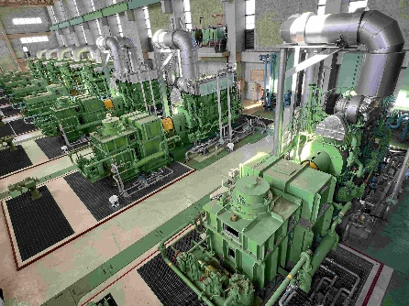
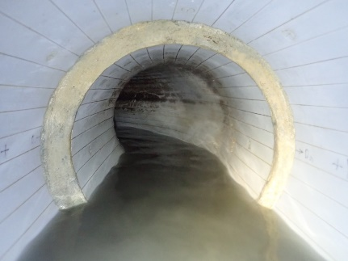
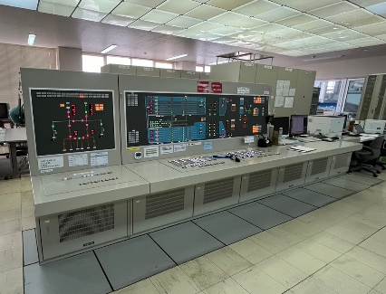

監視制御設備
管渠
雨水ポンプ設備

図 1.2-1 主な対象施設の事例

本計画の対象期間
下水道施設は必ずしも一定の速度で劣化、損傷するという性格のものではなく、流入する下水の水質や施設の構造、機械の運転頻度などによって、劣化、損傷の進行程度は様々である。また、地震、浸水などの自然災害や、異物嚙み込みなどの突発的な事象によって施設が損傷し、急激な機能の低下が生じる可能性がある。さらに、社会経済情勢変化の柔軟に対応することや、新技術、新材料、新工法の開発など技術進歩に追従することが必要である。
これらを考慮し、本計画は、中長期的な維持管理・改築更新を見据えつつ、今後10年程度の取組を着実に進めるために策定する。また、PDCAサイクルに基づき3～5年毎に見直しを行う。

参照すべき基準類
国土交通省「インフラ長寿命化計画（行動計画） 令和３年６月１８日（令和６年4 月1 日改訂）」の「７. 基準類の整備」で示される各分野の基準類を、次に示す。

表 1.4-1 国土交通省「インフラ長寿命化計画（行動計画）」に示される各分野の基準類
大分類 | 中分類 | 基準名 | 備考
⑤下水道 | 下水道 | 下水道維持管理指針（2014年版）
 |  | 維持管理情報等を起点としたマネジメントサイクルの確立に向けたガイドライン（管路施設編）

現在、この基準類に準じた維持管理を行っている。
また、上記以外にも以下の手引きに準じて長寿命化計画の策定を実施している。
〇「下水道事業のストックマネジメント実施に関するガイドライン－2015年版－
平成27年11月（以下「国ガイドライン」という。）
○「ストックマネジメント手法を踏まえた下水道長寿命化計画策定に関する手引き（案）」
平成25年9月 国土交通省水管理・国土保全局下水道部編
（以下「国手引き」という。）
○「大阪府下水道管路施設調査業務における運用マニュアル」平成３年６月（以下、府管路
運用マニュアルとする）
○「大阪府流域下水道（土木構造物）維持管理指針」平成２7年3月（以下、府土木管理指針
とする）

戦略的維持管理の方針

維持管理にあたっての基本理念

施設の役割、機能に応じたメンテナンスを行う。
下水道は、府民生活、企業活動上重要なライフラインであり、機能停止することの許されない施設である。下水道の持つ汚水処理機能、雨水排水機能ともに十分な機能が発揮できるようにメンテナンスを行う。

しっかり維持管理し、安全でできる限り長く活用する。
日常の維持管理では確認することのできない幹線管渠等について、計画的に点検を実施し、延命化を目指し、また、処理場やポンプ場施設についても、適正（計画的・経済的）な施設管理を通じて施設の長寿命化をめざす。

最小限のメンテナンスで最大の効果を確保する。
劣化の状況に応じ、ライフサイクルコストを考慮して、最小限のメンテナンスで機能の確保や延命化などの効果が最大となるよう努める。

府民や企業などと力を合わせ、質の高いサービスを実現する。
府民や企業の協力により流入負荷の軽減を図るとともに、大学、民間企業等との共同研究により、新たな処理技術の研究を行うなど、質の高いサービスをめざす。

維持管理業務の標準的な実施フローは以下に示すものを基本とする。
維持管理作業の実施（必要に応じ）
データ蓄積・管理
点検、診断・評価
パトロール、苦情要望等
対策計画策定
修繕・更新等
対策実施
点検計画策定
パトロール計画策定
記録
活用
記録
記録
記録
活
用
計画的維持管理
評価・検証（計画見直し）
日常的維持管理
作業方針の決定
活用

図 2.1-1 維持管理業務全体フロー

維持管理の各プロセスは、以下のとおりである。
表 2.1-1 維持管理業務プロセス
業務プロセス |  | 内容
計画的  維持管理 | 点検計画策定 | 施設の特性や重要度、点検、修繕データ等を評価・検証し、点検計画を策定する。
計画的  維持管理 | 点検、診断・評価 | 施設の現状を把握するとともに、緊急対応や詳細調査、修繕・更新など対策の要否等を診断・評価する。
計画的  維持管理 | 対策計画策定 | 点検、診断・評価結果や重点化指標等に基づき、修繕・更新等の対策計画を策定する。
計画的  維持管理 | 修繕・更新等  （検討・設計含む） | 対策計画に基づき、計画的に修繕・更新等の対策を実施する。
計画的  維持管理 | データ蓄積・管理 | 点検結果や修繕・更新履歴などのデータを一元的に蓄積・管理する。
日常的  維持管理 | パトロール計画策定 | 過去の不具合や府民からの苦情・要望並びに現場の実施体制等を考慮して、管渠等施設毎のパトロール頻度等、具体的なパトロール計画を策定する。
日常的  維持管理 | パトロール（巡視） | パトロール計画に基づき、不具合の早期発見、早期対応を図るためにパトロール等を実施する。
日常的  維持管理 | 苦情・要望対応 | 府民からの苦情や要望を受け付け、パトロールや維持管理作業等に反映させる。
日常的  維持管理 | 作業方針の決定 | パトロール結果や苦情・要望などを踏まえ、施設の不具合や規模等の現場状況に応じて、作業の優先度や対応方法など作業方針を決定する。
日常的  維持管理 | 維持管理作業 | 作業方針に基づき、直営作業等により維持管理作業を実施する。
日常的  維持管理 | データ蓄積・管理 | パトロールや維持管理作業等の実施状況、府民からの苦情・要望データを一元的に蓄積・管理する。
評価・検証 |  | 計画的維持管理、日常的維持管理の実施を踏まえ、評価・検証を行い、継続的にPDCAサイクルにより業務を向上させる。

維持管理戦略の概要

下水道施設を取り巻く現状

流域下水道施設の概要
・大阪府は流域下水道管渠、ポンプ場と水みらいセンターの建設・維持管理を実施（流域下水道）
・Ａ町、Ｂ市、Ｃ市、Ｄ市は各家庭から流域下水道管渠へ流入する下水管渠の建設、維持管理を実施（流域関連公共下水道）
・Ｅ市は単独公共下水道管渠と処理場の建設・維持管理を実施（単独公共下水道）
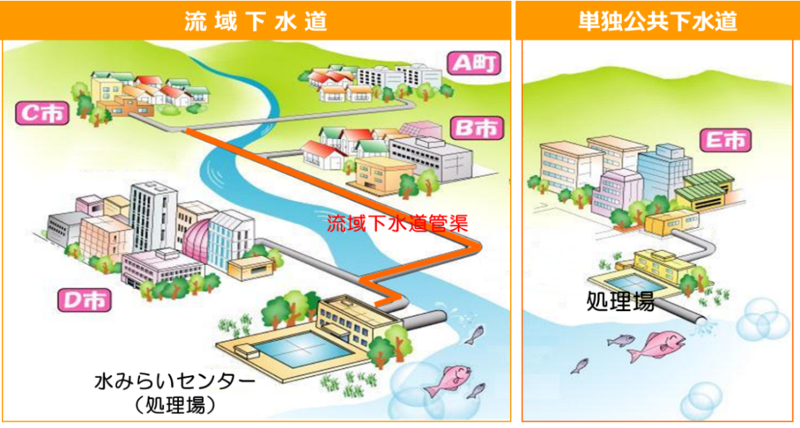
図 2.2-1 流域下水道と単独公共下水道の役割

流域下水道施設の状況
・下水道は、都市機能を支える重要なライフラインであり、24時間、365日稼動し続けることが必要不可欠である。
・大阪府の下水道普及率は全国平均と比べても高い水準であるが、昭和40年の事業着手以来、50年以上が経過しており、現有施設においては、高齢化した下水道管渠や機械電気設備が多い。
・汚水処理機能が停止すれば、府内下水道利用者800万人以上の生活に重大な影響を及ぼす。また、雨水排除施設は、その機能が喪失すれば内水浸水を誘発し、府民の生命財産に多大な損失を与える。

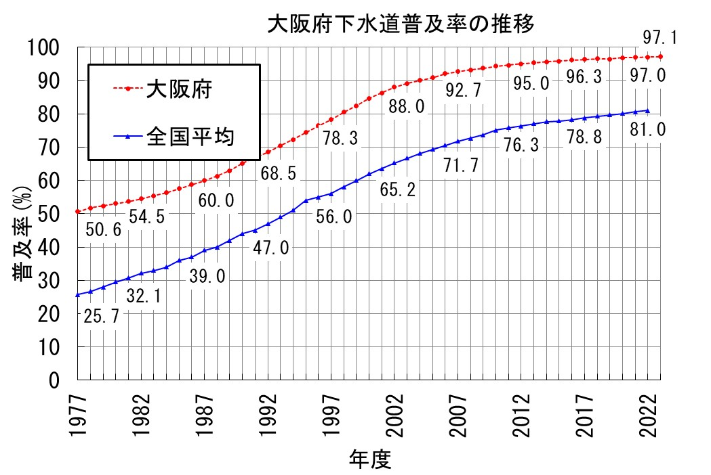
図 2.2-2 下水道普及率

財政状況
流域下水道事業の建設事業費は、平成8年度から平成25年度まで減少傾向にあったが、令和５年度には約2１0億円となっており増加している。
また、維持管理費については、平成25年度まで約200億円で推移していたが、令和５年には約2９0億円となっており増加している。
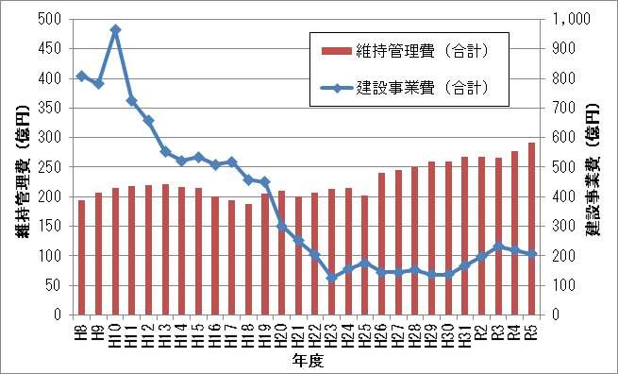
図 2.2-3 流域下水道事業の建設事業費及び維持管理費の推移

維持管理の重点化による取組 ～大阪府流域下水道経営ビジョン（H24.3）～
・施設の長寿命化に資する予防保全対策を強化し、改築費用を抑制しつつ平準化する。
・その上で、国の長寿命化対策支援制度を用いて交付金を維持管理にも活用し、適切な時期に改築を実施していく。
図 2.2-4 改築需要見込みと平準化された改築費用

戦略的維持管理の基本方針
戦略的維持管理の基本方針は以下のとおりとする。

健全度による目標管理水準を設定し、劣化の著しい施設を優先的に管理
流域下水道を構成する施設は、主として「処理場」、「ポンプ場」、「幹線管渠等」に区分される。これらの各施設に対し、一定の判断指標を基に、計画的な健全度診断を実施し、劣化度の著しい施設を優先的、計画的に維持管理する。

日常管理の困難な幹線管渠等の計画的な点検の実施
日常のメンテナンスにおいて把握することが困難な「幹線管渠等」の点検、調査及び劣化状況診断を計画的に実施する。

ライフサイクルコストを考慮した維持修繕計画、改築計画の策定
施設の劣化状況に応じて増加する維持修繕コストと、改築費用を勘案したライフサイクルコストの観点から、維持修繕計画と改築計画を策定し、最も効率的なメンテナンス及び改築を行う。

効率的・効果的な維持管理の推進

管渠、水槽等土木構造物

施設の現状

現状
令和5年度末で約570㎞が整備されている管渠は、約64%が30年、約27%が40年、約12%が50年を経過している。現在は「新設時代」から「設備再構築時代」への転換期に差し掛かっており、この後、設備と土木施設を合わせた「再構築時代」を迎えることとなる。
このような状況下にあっても、下水道の目的である汚水処理機能や雨水排除機能を安定して確保するためには、より一層、施設の高齢化対策が重要と認識し、きめ細かい予防保全により長寿命化に努めるとともに改築事業費が年度により突出しないように平準化を図ってきた。

課題
管渠、水槽等土木構造物は共に標準耐用年数が50年であり、今後、高齢化が進むにつれて第三者への危害や本来の機能を喪失するような損傷や事故が発生する可能性もあるため、適切な維持管理を継続することが重要である。
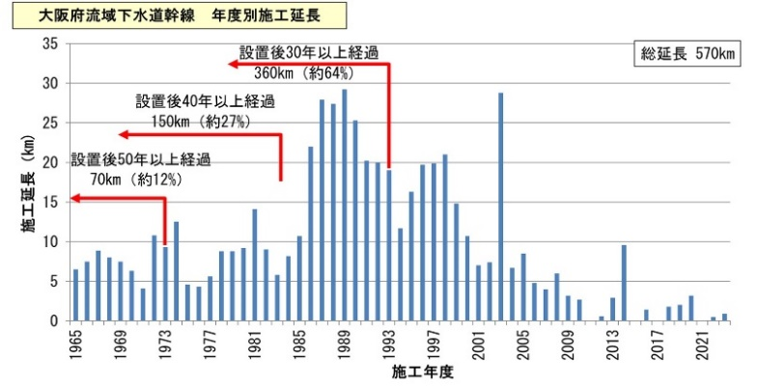
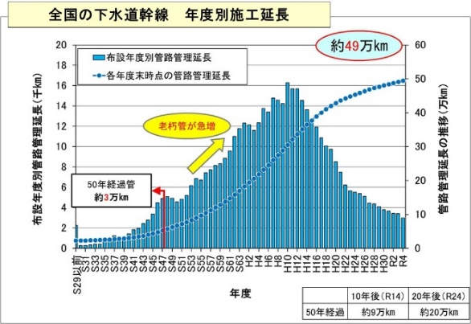

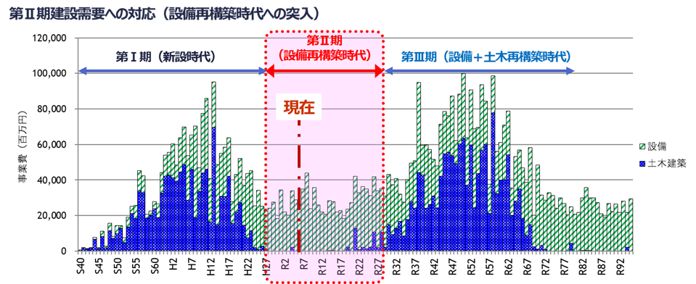
図 3.1-1 下水道施設の高齢化状況

点検、診断・評価

点検業務の充実
点検業務（点検、診断・評価）は、「施設の現状を把握し、不具合の早期発見、適切な処置により、利用者及び第三者への安全を確保すること」及び「点検データ（基礎資料）を蓄積し、計画的な点検の充実や予防保全対策の拡充、計画的な維持管理や更新の最適化など効率的・効果的な維持管理・更新につなげること」の視点で充実を図る。

目 的
施設の現状把握
致命的な不具合を見逃さない
不具合の早期発見
適切な処置
基礎資料の蓄積
維持管理・改築に資する効率的・効果的なデータ蓄積
効果的な点検及びデータ蓄積
効率的・効果的な
維持管理、改築
設計施工へのフィードバック
修繕・改築時期の最適化
点検の充実
耐荷力・耐久性に与える影響
人的・物的被害を及ぼす可能性
災害を誘発する可能性

図 3.1-2 点検業務の充実に向けた視点

点検業務の標準的なフロー

点検、診断・評価、対策実施の標準的なフロー（管渠の場合）
管渠における点検業務の標準的なフローは次に示すものを基本とする。
管渠の点検業務にあたっては、「下水道維持管理指針 第3章管路施設第2節点検及び調査」を参照し、点検計画を策定し、実施する。

必要
点検種別の選定
管渠パトロールの実施
詳細点検（調査）
データ蓄積・管理
蓄積データの利活用
応急措置・修繕等
の対応（対策）

評価
緊急対応必要
経過観察又は
計画的修繕対応
長寿命化計画等
各種計画の作成（修正）等
不要
計画的修繕等
の対応（対策）

（臨時）管内・人孔点検の実施
不明
緊急対応の要不要

図 3.1-3 点検、診断・評価対策実施のフロー（管渠の場合）

点検、診断・評価対策実施の標準的なフロー（水槽等土木構造物の場合）
府土木管理指針を参照のこと。

点検業務種別の選定
全ての管理施設を対象に、法令や基準等に則り、施設の特性や状態、重要度等を考慮し、点検頻度や点検実施手法を設定し、点検業務種別を選定する。

点検業務種別（管渠の場合）
図 3.1-4～5及び表 3.1-1～2による。
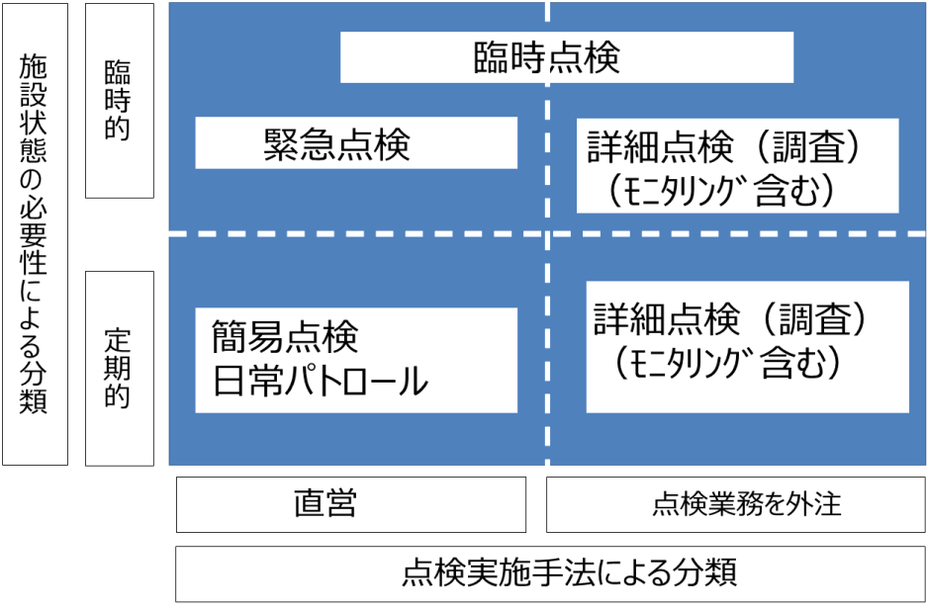
図 3.1-4 点検業務の分類（管渠の場合）

表 3.1-1 点検業務種別と定義（管渠の場合）
点検業務種別 | 定義・内容
パトロール（巡視）  簡易点検  日常パトロール | 日常的に職員等により目視できる範囲内で行う点検（パトロール）  施設の不具合（劣化・損傷、不法・不正行為等）を早期発見、早期対応するための巡視  ・路上からの目視確認を基本とする
臨時点検 | 管渠パトロールの際、又はパトロール後に、臨時的に人孔内に入り、躯体の劣化、損傷等を目視で把握し、詳細点検や計画的修繕等対応の必要性を判断する点検
詳細点検（調査） | 管渠内、人孔内の状態・変状を把握するための点検。安全性の確認（利用者や第三者に及ぼす被害防止等）と躯体の各部位の劣化、損傷等を把握・評価し、対策区分を判定する点検  ・定期的（10年に１回 等）に実施  腐食の恐れの大きい箇所は5年に１回実施  ・管渠パトロール等で異状を発見し、詳細点検が必要と判断された場合に実施
モニタリング  （追跡調査） | 進行状況を把握する必要がある劣化・損傷等について継続的に実施する調査  ・施設の状態を継続的に把握するために目視及び点検機械・器具により実施
緊急点検 | 施設の劣化・損傷状態の有無を把握するための点検  地震や台風、集中豪雨等の災害や社会的に大きな事故が発生した場合に必要に応じて実施
その他 | 住民や企業との協働で行う点検

表 3.1-2 法令による維持管理業務の位置付け（管渠の場合）
法 | 条項 | 内 容 | 施行日
下水道法 | 第25条  の22 | （管理）流域下水道の設置、改築、修繕、維持その他の管理は、都道府県が行なうものとする。 | S33.4.24  ※最終改正：  R４.８.20
下水道法 | 第21条 | （放流水の水質検査等）公共下水道管理者は、政令で定めるところにより、公共下水道からの放流水の水質検査を行い、その結果を記録しておかなければならない。  ２ 公共下水道管理者は、政令で定めるところを参酌して条例で定めるところにより、終末処理場の維持管理をしなければならない。  ※ 第25条の30にて流域下水道に準用。 | S33.4.24  ※最終改正：  R４.８.20
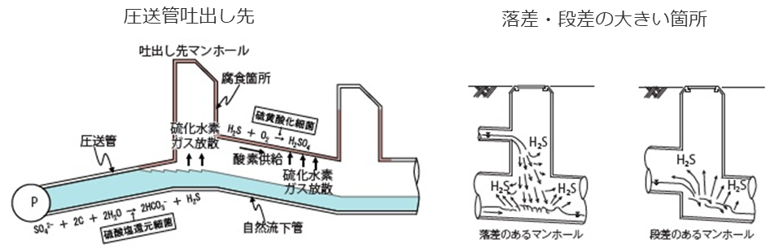
図 3.1-5 腐食の恐れの大きい箇所の例

点検業務種別（水槽等土木構造物の場合）
府土木管理指針を参照のこと。

点検業務の実施
施設管理者として、施設の供用に支障となる不具合を速やかに察知し、常に良好な状態に保つよう維持・修繕を推進していく観点から、施設の状態を継続的に把握し、施設の不具合に対して的確に判断することが求められるため、点検業務は、直営（府職員）で実施することを基本とする。ただし、施設の特性や専門性、実施難易度等を考慮し、効率性などの観点から、委託（業務委託により企業等が実施）が望ましい場合は、委託により実施する。施設毎の点検業務種別と実施者については、表 3.1-3に示すとおりである。
表 3.1-3 点検の実施主体（管渠の場合）
点検業務種別 | 実施主体
管渠パトロール  （簡易点検） | 直営で実施が基本
臨時点検 | 直営で実施が基本  ・専門性や実施難易度等を考慮し、効率的に実施できるもの等については、専門企業等への委託により実施
詳細点検（調査） | 専門知識と経験を有する専門企業等への委託により実施
モニタリング  （追跡調査） | ・専門知識と経験を有する専門企業等への委託により実施  ・状態把握程度であれば、パトロール時などに直営で実施
緊急点検 | 直営による初動確認（目視等）が基本  ・専門性や実施難易度等を考慮し、委託による点検が必要かを判断

地震時の点検（管渠）
Ｈ３０大阪北部地震を踏まえ、震度５以上の地震が発生した際、二次災害発生の恐れや優先度を考慮した対応を地震時初動マニュアルで整理している。具体的には、表 3.1-4～5による。
表 3.1-4 地震時の点検
表 3.1-5 応急対応業務の実施期間【参考】
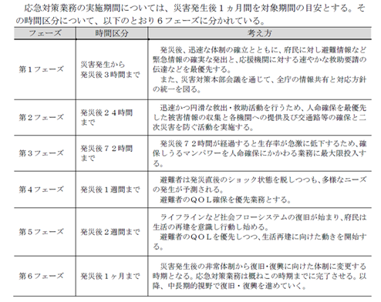
都市整備部BCP計画より

不可視箇所の点検
不可視箇所（代替施設がなく水没箇所や開口部がない構造物等）については、これまで点検が出来ていない施設がある。この様な点検が困難な箇所については、気相部の状態を確認することで施設全体の健全性を確認するが、常時水量が多い箇所は、それぞれの機場の特性にあわせた流入制御などの対策も行いながら確認するものとする。調査方法は目視のほかに、ドローンを活用するなどで実施するものとし、具体的には、図 3.1-6～7による。
また、圧送管路については空気弁の周囲等、局所的に確認可能な範囲で点検する。

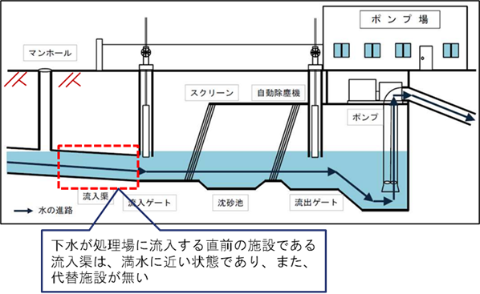
図 3.1-6 不可視箇所の例

図 3.1-7 不可視箇所の点検フロー

診断・評価
管路は府管路運用マニュアル、水槽等土木構造物については、府土木管理指針を参照のこと。

点検業務における留意事項

緊急事象への対応
・同様な施設、周辺環境であれば、同じような不具合が多かれ少なかれ発生する恐れがあることから、一つの不具合が発生した場合には、速やかに全事務所での情報共有を行うとともに、同様な箇所を重点的に点検するなど緊急点検による水平展開を実施する。
・不具合が発生した際、不具合事象の原因究明を行うだけでなく、不具合の事例を蓄積し、再発防止に努めるとともに将来の予見に活用するなど効率的・効果的な維持管理につなげていく。

点検

致命的な不具合を見逃さない
・開削による施工、浅い土被り等、陥没による道路交通に支障を及ぼすリスクのある区間は、あらかじめ把握しておき、重点的にパトロールを実施する。
・過去に下水が噴出していた人孔等は、あらかじめ把握しておき、出水時には重点的にパトロールを実施する。

致命的な不具合につながる不可視部分への対応
・管渠は人孔蓋以外は不可視部分であり、人孔内、管渠内を確認するにあたり出入りし易い位置に人孔が存在するかが重要である。
・比較的容易に出入りできる人孔をあらかじめ把握しておき、日常のパトロールや詳細点検計画の参考にする。
・通常は水で満たされている水槽等は、機械電気設備の点検や更新時に空にする機会を活かして槽内の点検調査を実施できるよう、日頃より機械電気設備の点検や更新計画を把握しておく。

維持管理・改築に資する点検及びデータ蓄積・管理
・予防保全の拡充、最適な修繕・補強のタイミング、更新時期の見極め等に必要となる点検及びデータ蓄積について明確にする。
・点検データは、点検結果が修繕・補強の要否の判定あるいは対策の実施においてどのように生かされたのか、両者の関係を把握するため、修繕・補強データと有機的に結び付けることで、より有効に活用することが可能となる。そのため、点検結果や修繕・補強結果のデータが、どのような単位で蓄積されているかを把握し、有効活用可能な形でのデータ蓄積を行っていく。

診断・評価

点検結果などの質の向上と確保
・点検結果等の診断・評価については、バラつきの排除や質向上の観点から、診断・評価する技術者の技術力を養う。また主観を排除し、客観的に診断・評価を行うため府管路運用マニュアルを整理した。
・点検を委託する場合は、施設の特性や重要度に応じて、「点検、診断・評価」を一体的に行うか「点検」と「診断・評価」の2段階など複数で実施するか等を検討する。
・点検を委託する場合は、点検、診断・評価技術者について必要な資格を明示する。（表 3.1-6参照）
表 3.1-6 点検、診断・評価の資格要件等
分野 | 施設 | 内容 | 求められる技術・能力 | 資格等要件
下水道 | 管渠  人孔 | 点検、診断・評価 | 下水道に関する知識及びコンクリートに関する知識を有するもの 等 | 技術士、ＲＣＣＭ  コンクリート技士  コンクリート診断士 等
下水道 | 水槽等 | 点検、診断・評価 | 下水道に関する知識及びコンクリートに関する知識を有するもの 等 | 技術士、ＲＣＣＭ  コンクリート技士  コンクリート診断士 等
・職員等が点検を実施する場合も、適切に点検、診断・評価が行えるよう一定の経験を積んだ職員が中心となって実施する。
・点検については、概ね客観的な指標に基づき、点検技術者の主観で判定されるため点検結果のばらつきなど点検技術者の個人差が見受けられることもある。前回の点検結果と比較して（大幅な）変更がある場合などには、過去の結果や、同じ健全度の構造物を横並びしてみる等、施設に応じた点検等結果のキャリブレーション（点検結果の比較などにより精度の向上を図る）について検討する（例：点検、診断・評価判定会議など）。
・高度な技術的判断が求められる場合等において、工学的かつ客観的な判断基準を明確にする（対応の判断基準の明確化）。
・一般的な施設の点検では、どのような業務委託先企業等でも結果が同じレベルになるよう、職員が点検の目的、内容、過去のデータ等を理解し、的確に指導する。
・点検結果を職員間で共有できるようにするとともに、次回の点検業務発注の時には、注意点等についても業務委託先企業等に的確に指導する。
・診断・評価基準については、他施設の基準と比較検討することで、最適化を目指す。その比較のベンチマークについては、基本方針編に従い、｢国土交通省令に基づくトンネル等の健全性の診断結果の分類｣とする。表 3.1-7にその比較を示す。

技術力の向上
・点検を委託する場合、業務委託先企業等が作成した点検シートをもとに職員がチェックすることとなるが、チェックにおいては“不具合箇所のイメージを持って”点検シートを確認することが大切であり、誤った点検データがあればすぐに気付くことができる経験と技術力を、継続的に養っておくことが重要である。そのため、分野施設毎に応じたフィールドワークを中心とした研修やOJTを実施する。

データ蓄積・活用・管理
・蓄積された点検データについては、技術職員間の確実な情報伝達とあわせて、適切に維持管理に活かしていく。
・点検データに関して、意思決定までの経過を蓄積し、点検した結果、判定結果、施策への反映状況などプロセスのシステム化を図る。
・同じ年代に作られた構造物は同じような劣化傾向にあることから、重要度が高い路線等で修繕後のモニタリング（経過観察）を行った場合は、その他の同様な施設にも活用につなげていく。
・修繕・補強等を実施する場合は、修繕・補強の前後でその効果があったかどうか、さらには修繕後の経過観察を目視などで行い、記録する。
・使用条件と劣化との因果関係を推測しやすくするため、点検データに施設の使用条件等を併せて記録する。

表 3.1-7 下水道施設（管渠、水槽等土木構造物）の評価基準
施設  区分 | トンネル等の健全性の診断結果の  分類（国交省道路法施行規則） |  | 管渠（下水） |  |  | 水槽等土木構造物（下水）
評価  方法 | 対策区分 |  | 緊急度 |  | （区分） | 健全度
良い  悪い | Ⅰ | （健全）  構造物の機能に支障が生じていない状態 |  |  |  | 5 | 設置当初の状態で、機能上問題が無い。  措置は不要。
 |  |  |  |  |  | 4 | 機能上問題ないが、劣化の兆候が現れ始めた状態。  措置は不要（維持管理又は簡易な対応）。
良い  悪い | Ⅱ | （予防保全段階）  構造物の機能に支障が生じていないが、予防保全の観点から措置を講ずることが望ましい状態 | Ⅲ | 簡易な対応により必要な措置を5年以上に延長できる | 3つの診断項目（管の腐食、上下方向たるみ、不良発生率に基づくランク）におけるスパン全体のランクで、ランクＡが2項目以上ある場合。 | 3 | 劣化が進行しているが、必要な機能は確保できる状態。  修繕により機能が回復。費用比較により更新又は長寿命化対策を実施。
良い  悪い | Ⅲ | （早期措置段階）  構造物の機能に支障が生じる可能性があり、早期に措置が講ずべき状態 | Ⅱ | 簡易な対応により必要な措置を5年未満まで延長できる | 3つの診断項目（管の腐食、上下方向たるみ、不良発生率に基づくランク）におけるスパン全体のランクで、ランクＡが1項目若しくはランクＢが2項目以上ある場合。 | 2 | 機能しているが劣化の進行度合いが大きい状態（所定の機能不足）。  更新・長寿命化対策又は大規模な修繕等、大きな措置が必要。
良い  悪い | Ⅲ | （早期措置段階）  構造物の機能に支障が生じる可能性があり、早期に措置が講ずべき状態 | Ⅰ | 速やかに措置が必要 | 3つの診断項目（管の腐食、上下方向たるみ、不良発生率に基づくランク）におけるスパン全体のランクで、ランクＡがなく、ランクＢが1項目若しくはランクＣのみの場合。 | 2
良い  悪い | Ⅳ | （緊急措置段階）  構造物の機能に支障が生じている、又は生じる可能性が著しく高く、緊急に措置を講ずべき状態 |  |  |  | 1 | 機能が果たせない状態。更新等、大きな措置が必要。
法令、技術基準、マニュアル等名 |  | 省令：道路法施行規則の改定  第4条の５の２の改正（道路の維持又は修繕に関する技術的基準等）  トンネル等の健全性の診断結果の分類に関する告示 平成26年国土交通省告示426号 施行H26.7.1 | ○下水道維持管理指針 実務編-2014年-ｐ.117 |  |  | 下記の資料を参考に、独自に作成。  ・ストックマネジメント手法を踏まえた下水道長寿命化計画策定に関する手引き（案）（H25.9、国土交通省水管理・国土保全局下水道部

予防保全
状態
監視型
新規整備等
事後保全
予防保全
計画
型
基本データ
・施設情報（建設年度、構造種別、使用部材、規格、規模、技術基準等）
・台帳、構造図、構造計算等
・各種点検結果
・修繕、耐震補強、管更正履歴
他
データ管理ルール
・表 3.1-13参照
初期点検
基本データ作成
維持管理
管渠パトロール（簡易点検）
臨時点検
詳細点検（調査）
モニタリング（追跡調査）
緊急点検
修繕
耐震補強・管更正
データ蓄積
データ活用
予防保全
状態監視型
・詳細点検箇所等の選定
・健全度の判断材料
・修繕等の優先順位付け
・改築時期の見極め
・改築判断基準の検討
事後保全
・不具合箇所の改善
・管渠パトロールの重点化
・不具合事象水平展開
新規築造等
・設計施工への配慮
START

図 3.1-8 データ蓄積（活用）の目的

維持管理手法、維持管理水準、更新フロー

維持管理手法

維持管理手法の設定
安全性・信頼性やLCC最小化の観点から、「予防保全」による管理を原則とし、表 3.1-8に示す維持管理手法を管渠に適用する。なお、水槽等土木構造物については、府土木管理指針を参照のこと。
また、適切な維持管理手法や最適な修繕時期を設定するため、点検結果を踏まえた損傷の程度（健全度等）などデータの蓄積状況、施設の特性（材料、設計基準（設置時の施工技術）、使用環境、経過年数、施設が受ける作用など）や重要度（施設の利用状況、不具合が発生した場合の社会的影響度や代替性、維持管理・更新費用、防災上の位置づけ等）を考慮し、施設毎の維持管理手法を設定する。

表 3.1-8 維持管理手法の区分と定義（管渠の場合）
大区分 | 中区分と定義
【計画的維持管理】  予防保全  管理上、目標となる水準を定め、安全性・信頼性を損なうなど機能保持の支障となる不具合が発生する前（限界管理水準を下回る前）に対策を講じる。 | 予防保全（状態監視型）  点検結果等により劣化や損傷等の変状を評価し、目標となる管理水準を下回る場合に修繕等を行う。  ★詳細は「4)維持管理水準の設定」を参照  修繕
【日常的維持管理】  事後保全 | ・処理機能への影響が小さいもの（応急措置可能）に適用。  ・予算への影響が小さいものに適用。

標準的な維持管理手法の選定フロー
以下のフローに沿って実施することを基本とする。

状態監視型
事後保全型維持管理
維持管理手法の設定
（不可抗力による不具合の有無）
予防保全型維持管理
ストックマネジメント計画の作成（修正）等
維持管理手法の設定（事後保全OR予防保全）
・事後保全型：異常の兆候（機能低下等）や故障の発生後に対策を行う。処理機能への影響が小さいもの（応急措置可能）に適用。
・予防保全型：安全性・信頼性を損なう不具合が発生する前に対応を講じる。処理機能への影響が大きいもの（応急措置が困難）、安全性の確保が重要なものに適用。
START

留意点：防災・耐震性能の向上など質的改良の配慮

有
無
修繕、部分更新等
データ蓄積・管理、活用

図 3.1-9 維持管理手法選定フロー

維持管理手法の設定にあたっての留意事項

予防保全（状態監視型）
・概ね管渠、水槽等土木構造物については、点検結果等により劣化や損傷等の変状を評価し、目標となる管理水準を下回る場合に修繕や部分更新等を行う状態監視型を基本とする。
・ただし、技術の進歩等により劣化予測手法が確立されたものは点検等データ蓄積を行った上で、検討を進め予測計画型に移行していく。
・状態監視型では、修繕・部分更新等の見極め等について、施設の特性や評価技術等を考慮し、その評価基準を明確にする。

維持管理、改築と合わせた質の向上等
・3.1.6 長寿命化に資する工夫 を参照

維持管理水準の設定

目標管理水準及び限界管理水準の考え方
維持管理水準の設定については、安全性・信頼性やLCC最小化の観点から施設の特性や重要性などを考慮し、施設若しくは部材単位毎に目標とする管理水準を適切に設定することが重要である。目標管理水準は、施設の特性や重要性などを考慮し、施設若しくは部材単位毎に設定する。不測の事態が発生した場合でも対応可能となるよう、限界管理水準との間に適切な余裕を見込んで設定する。基本的な考え方は次に示すとおりである。
表 3.1-9 管理水準の基本的な考え方
区分 | 基本方針編における定義 | 下水道施設における定義
目標管理  水準 | ・管理上、目標とする水準  ・これを下回ると修繕等の対策を実施  ・目標管理水準は、不測の事態が発生した場合でも対応可能となるよう、限界管理水準との間に適切な余裕を見込んで設定する | ・改築の対象とする水準  ・これを下回ると、改築を実施  ・改築手法（更新、長寿命化）はLCCが安価になる方を選択  ・不測の事態が発生した場合でも対応可能となるよう、限界管理水準との間に適切な余裕を見込んで設定
限界管理  水準 | ・施設の安全性・信頼性を損なう不具合等、管理上、絶対に下回れない水準  ・一般的に、これを超えると大規模修繕や更新等が必要となる | ・施設の機能を確保できる限界水準であり、絶対に下回れない水準  ・これを下回らないよう、改築を実施
健全度
長寿命化対策
更新（長寿命化なし）
時間
5
目標管理水準（LCC最小）
可能であれば再長寿命化
（原則、土木構造物は長寿命化）
2
更新（長寿命化あり）
延命期間
新設
限界管理水準
余裕幅
1

図 3.1-10 不測の事態に対する管理水準の余裕幅、LCC最小化イメージ

管理水準の設定
目標管理水準、限界管理水準は、下水道施設の要求性能をもとに定量的に設定する必要があるが、現時点では、性能規定は難しい面も多いことから、施設の安全性・信頼性を考慮し、施設の状態をもとに水準を設定するなど、施設毎にその特性を踏まえ設定する。併せて、課題やその対応についても整理を行う。
なお、下水道施設においては以下のとおり設定する。
表 3.1-10 管理水準の設定
施設 | 維持管理手法 | 目標管理水準  （最適管理水準） | 限界管理水準 | 基準
管渠 | 状態監視 | 健全度3  （緊急度Ⅲ） | 健全度2  （緊急度Ⅰ、Ⅱ） | 府管路運用マニュアル
水槽等 | 状態監視 | 健全度3 | 健全度2 | 府土木管理指針
健全度５ | ※府管路運用マニュアル、府土木管理指針により総合的に判定
健全度４ | 同上
健全度３ | 同上
健全度２ | 同上
健全度１ | 同上

更新フロー
管路は府管路運用マニュアル、水槽等土木構造物については、府土木管理指針を参照のこと。

改築の考え方
管渠、水槽等土木構造物については、容易に更新することが困難なことから、適切な維持管理を行い、できる限り長寿命化させる必要がある。しかし、社会的要因（大幅な人口減少に伴う処理水量の減少など）や、高齢化等による安全性・信頼性の確保、LCC最小化の観点等から、更新を行うことが必要となる場合も考えられる。
このため、単に下水道施設を長寿命化させるだけでなく、施設の特性や健全性、社会的影響度等を考慮し、その施設にとって最適な更新時期を見極めることが重要となるので、今後、将来の地域・社会構造変化を踏まえた、施設のあり方についても考慮していく。

施設の長寿命化対策に向けた計画の策定
現有の管路施設を長寿命化させるにあたっては、ストックマネジメント計画を策定し、国へ提出する。基本的な考え方は「国ガイドラインを参考に策定した「大阪府流域下水道事業ストックマネジメント実施方針」によるものとするが、具体的な計画策定については、「下水道ストックマネジメント支援制度」によって示される作成例に沿って策定する。（なお、「改築」の定義は下水道維持管理指針定められており、「長寿命化（更正工法）」と「更新（再建設、取り替え）」の総称である。）
一方、水槽等土木構造物については、府土木管理指針によるものとする。

管路施設長寿命化の手順

詳細点検（調査）
調査の計画、実施にあたっては、「大阪府ストックマネジメント実施方針 8点検・調査計画」に沿って検討する。
調査方法は、目視調査（マンホールふた目視調査、マンホール内目視調査、潜行目視調査）又はテレビカメラ調査及び測量調査等を実施するものとするが、現場条件や管渠の口径等を勘案し、最適な調査方法を検討する。

診断・評価
診断・評価の実施にあたっては、「府管路運用マニュアル ３改築・修繕判定基準」に沿って行う。
診断・評価では、視覚調査から得られた管渠の状況のランク付けを行い、調査記録表等を使用して異常の程度診断・評価及び緊急度の判定を行う。
異常の程度の診断・評価は、1 スパンに対して評価する必要がある。緊急度の判定は、対策の実施が必要とされたものについて、その実施時期を定めるもので、診断・評価結果を対象に判定する。

対策の検討
対策の検討にあたっては、「府管路運用マニュアル ３改築・修繕判定基準」に沿って行う。
診断・評価による劣化等の状況を踏まえて、対策が必要とされたスパンについて、改築か修繕かの判定を行う必要がある。なお、改築は、長寿命化（更正工法）あるいは更新（スパン単位又は劣化区間単位の再建設、取り替え）であり、修繕は、劣化箇所のみを部分的に開削して布設替えを行うものや、管渠内より部分的に更生を行い、補強や止水等を行うものがある。

種々の観点からの施設の寿命
施設の劣化・損傷状況は、利用環境等の影響を受けるため、寿命を一律に定めることは困難である。しかしながら、更新の検討を行うための一つの目安として、公会計（減価償却の観点）や国の基準による耐用年数、過去からの使用実績などの考え方がある。
前項でも示した種々の観点から、施設の寿命等は次に示すとおりとする。

表 3.1-11 寿命の考え方
種別 | 分野 | 施設 | 寿命の考え方（単位：年）
種別 | 分野 | 施設 | 公会計上 | 国の基準等 | 使用実績 | 目標寿命
土木構造物 | 下水 | 管渠 | 50 | 50※1 | ＜50 | 50以上
土木構造物 | 下水 | （人孔鉄蓋）車道部 |  | 15 |  | 15
土木構造物 | 下水 | （人孔鉄蓋）その他 |  | 30 |  | 30
土木構造物 | 下水 | 水処理施設（躯体） | 50 | 50 | ＜50 | 50以上
土木構造物 | 下水 | 汚泥処理施設（躯体） |  | 45 |  | 45
土木構造物 | 下水 | （付帯設備）内部防食 |  | 10 |  | 10
土木構造物 | 下水 | （付帯設備）手摺 |  | 18 |  | 18
土木構造物 | 下水 | （付帯設備）グレーチング |  | 18 |  | 18
土木構造物 | 下水 | （付帯設備）簡易覆蓋 |  | 18 |  | 18
土木構造物 | 下水 | 管理棟等建築 | 50 | 50※2 | ＜50 | 50以上
※1：（管渠・人孔本体）
※2：（鉄筋Con造）

・公会計上：公会計上で定められた寿命
・国の基準等：国が定める手引きなどによって設定されている寿命
・使用実績：府が管理する施設の実績を基に設定した寿命
・目標寿命：府が管理する施設で目標とする寿命

重点化指標・優先順位
限られた資源（予算・人員）の中で、維持管理を適切かつ的確に行うため府民の安全を確保することを最優先とし、施設の特性や重要度などを踏まえ、不具合が発生した場合のリスク等に着目（特定・評価）し、施設毎の点検、修繕、更新などの重点化指標（優先順位）を設定し、戦略的に維持管理を行う。

基本的な考え方

劣化、損傷が極めて著しく緊急対応が必要な施設は最優先（府民の安全確保）
安全確保の観点から社会的な要請等を踏まえ、分野横断的に取組むべき課題については、短中期的な目標を掲げて最優先に実施する。

リスク評価に着目した優先順位の決定（効率的・効果的な維持管理）
他の事業（工事）等の実施に併せて、修繕、更新を行うことが、予算の節約や工事に伴う影響を低減する等の視点で合理的である場合は、総合的に判断するなど柔軟に対応する。

リスクに着目した重点化
施設の維持管理のリスクは、劣化や損傷等の不具合発生の可能性と社会的影響度の積として定義し、不具合発生の可能性が高く、発生した場合の社会的な影響が大きいほど重大なリスクとして評価される。具体的には、平時における施設の特性（構造等）や状態（健全度）、利用環境などの不具合発生の可能性と、不具合が起こった場合の人命や社会的被害の大きさの組み合わせによるリスクを評価し、重点化を図る。
管渠のリスクについては、「大阪府ストックマネジメント実施方針」に示すとおり、社会的影響度は考慮せず、腐食等の劣化による流下不全等とし、点検・調査及び改築・修繕計画を策定、実行する。
また、今後の社会経済情勢により府民等の価値が変化することからPDCAサイクルにより適切に見直しを図る。
なお、水槽等土木構造物については、府土木管理指針によるものとする。

日常的な維持管理
日常的な維持管理においては、施設を常に良好な状態に保つよう、施設の状態を的確に把握し、施設不具合の早期発見、早期対応や緊急的・突発的な事案、苦情・要望事項等への迅速な対応、不法・不正行為の防止に努め、府民の安全・安心の確保はもとより、府民サービスの向上など、これらの取組を引き続き着実に実施する。
また、「劣化・損傷の原因を排除する」視点で、施設の適正利用や施設清掃などきめ細やかな維持管理作業等、施設の長寿命化に資する取組についても実践する。
これらの取組を着実に実践していくために施設の特性等を考慮し、創意工夫を凝らしながら適切に対応するとともにPDCAサイクルによる継続的なマネジメントを行っていく。
以下に、管路施設における定期的な維持管理業務の基本的な考え方を示す。なお、水槽等土木構造物については、府土木管理指針によるものとする。

定期的巡視点検

実施方法
原則として職員等による路上からのパトロールを基本とする。管渠布設部分の路面の異常の有無や兆候を発見するため、目視による観察により状態を確認する。点検周期は、「下水道維持管理指針 実務編 -2014年版- ｐ.251～」および過年度実績を参考にして設定するものとし、１回/年以上実施とする。
また、可能な範囲で、人孔蓋を開け、人孔付近の管渠内の様子も併せて確認する。

実施計画の策定
年度当初に当該年度のパトロール計画を策定する。
表 3.1-12 パトロール計画（例示）
項目 | 内容
日常パトロール | ・コース、実施体制（巡視員の人数）  ・手段（徒歩、自転車、自動車等）、携行道具  ・損傷発見時の対応手順  ・パトロールの記録方法 等

人為的な問題への対応

考えられる問題 ： 人孔からの不法投棄、事故等による事業場からの悪質下水流入 （これにより管渠、構造物の劣化を誘発）

考えられる問題に対する対応 ： 流域関連公共下水道管理者等からの連絡、下水処理場、ポンプ場での水質監視

対応についての今後の進め方 ： 流域関連公共下水道管理者等との継続した連絡体制の構築、下水処理場やポンプ場での継続した水質監視

データの蓄積・管理
日常的な維持管理のパトロールや苦情・要望、維持管理作業等のデータの蓄積・管理は、「大阪府建設CALSシステム」に職員が登録し、一元管理する。

建設CALSシステム以外での管理
維持管理のデータについては、基本的に先に述べた建設CALSシステム（一部は紙ベース）で管理・蓄積しているが、管渠については、令和６年度から新たに下水道共通プラットフォーム（日本下水道協会）が供用開始するので、管渠診断結果の他、施設データや修繕履歴などの維持管理データを、位置情報、図面も用いて一括管理していく。
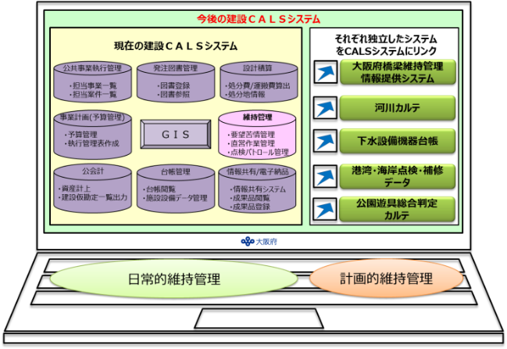
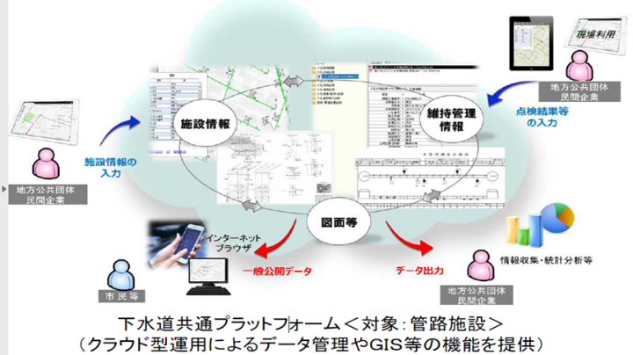

図 3.1-11 建設CALSシステムと下水道共通プラットフォーム（イメージ）

データ蓄積・管理ルールの確立
点検やパトロール、修繕・補強等の履歴などのデータは、電子データを基本とし、その取扱いルールを明確にする。以下に基本的な考え方を示す。
・データは、事務所毎に施設ごと、業務ごとに分類し、管理・蓄積を行う。
・各事務所は、データを管理する管理責任者及び施設ごと業務ごとのデータ入力（蓄積）担当者を定める。管理責任者は、適宜、データの入力（蓄積）状況を管理するとともに、年度末には蓄積状況を確認する。
表 3.1-13 データ蓄積・管理体制
施設 | データ  内 容 | 管理  システム | 蓄積  頻度 | 管理者  蓄積担当 | 分類 | 確認  時期 | 備考
管渠 | ・施設概要データ  ・点検、修繕履歴 | 建設CALS  下水道共通プラットフォーム | 年度末 | 事務所 | 日常  計画 | 随時
水槽等  土木 | ・施設概要データ  ・点検、修繕履歴 | 建設CALS  紙ベース | 年度末 | 事務所 | 日常  計画 | 随時
分類：日常的維持管理に資するデータ（日常）、計画的維持管理に資するデータ（計画）

データ蓄積・管理体制の確立
データ蓄積・管理ルールについては、上記、基本的な考え方に基づき対応する。しかしながら、将来的に、大阪府だけでなく市町村等の他管理者も含めて、より有効にデータを活用するためには、継続的にデータを蓄積、分析し、ノウハウも蓄積できる体制などの新たな枠組みが必要である。そのためには、大阪府のみならず公益法人（技術センター等）や大学等の公的な第三者機関を活用したデータ管理体制について検討していく。

ＰＤＣＡによる継続したマネジメント
効率的・効果的に日常的な維持管理を実践していくために、実施状況等を検証、評価し、改善する等、毎年度PDCAサイクルによる継続したマネジメントを実施する。

実施状況の検証
パトロール報告結果より、パトロールが計画に基づき、有効に実施されたかどうかを確認する。

不具合等発生状況の検証
「下水道共通プラットフォーム」に蓄積された管渠調査結果より、区間・施設等毎に不具合の発生状況を評価し、重点化方針の再評価を行う。

対応成果の検証
不具合の発生状況に対し、管理瑕疵や苦情・事故等の発生状況を集計し、パトロールでの発見状況を対比したうえ、パトロールの成果を評価する。成果が上がらない場合には、課題を解決するための改善策をパトロール以外の方法も含めて検討する。
管渠内の異状が想定される場合は、管渠内詳細調査の優先順位の検討に反映させる。

長寿命化に資する工夫
管渠については、概ね10年に１回（腐食の恐れのある箇所は5年に１回）の頻度で管渠の点検・調査を行い、診断の結果、緊急度判定がⅠ及びⅡとなったものについては、5年以内に対策を行うものとしている。
この対策方法については、緊急度や損傷の種類に応じ効果的効率的な対策になる様、改築・修繕・経過観察の設定をしている。
水槽等土木構造物については、膨大な施設の点検を確実かつ定期的に点検を行うため、腐食環境と通常環境で点検頻度の設定を差別化した。

新技術の活用
維持管理業務を通じて出た課題解決を目的として、試行実施を含めて積極的に新技術を活用することとする。
これまで実施してきた事例

ドローンを活用した調査
水管橋の点検等、これまで目視点検が困難であった箇所について、ドローンを用いた調査を実施。

圧送管内の内部の調査
圧送管内部の点検について、硫酸腐食の危険推定箇所（圧送管路内に存在する空気だまり）を机上スクリーニングで抽出。カメラと照明を搭載したガイド挿入式カメラを使い調査を実施。

効果検証
本行動計画の効果の検証を5年周期で行い、見直しを行う。
効果の検証は、次の視点で検証を行う。
【効果検証の視点】
・日常点検、定期点検の報告書を確認し、維持管理計画の立案が的確におこなわれているか。
・設定した点検頻度が適正に機能しているか。
・要対策箇所の状態を把握し、「更新判定フロー」に基づく、機能回復や更新が有効に機能しているか。
・メンテナンスマネジメント会議にて、要対策箇所の状況を確認し、立案された改善策と有 効な対策が実施されているか。
・維持管理台帳が管理維持管理計画の立案等に有効に活用されているか。

設備

施設の現状

現状
水みらいセンター14箇所及びポンプ場32箇所に設置されている機械電気設備については主要機器だけで4000設備を超える。標準耐用年数は機器により異なる（10年～25年）が、約65%は約20年を経過している。
このような状況下にあっても、下水道の目的である汚水処理機能や雨水排除機能を安定して確保するためには、より一層、施設の高齢化対策が重要と認識し、きめ細かい予防保全により長寿命化に努めるとともに改築事業費が年度により突出しないように平準化を図ってきた。
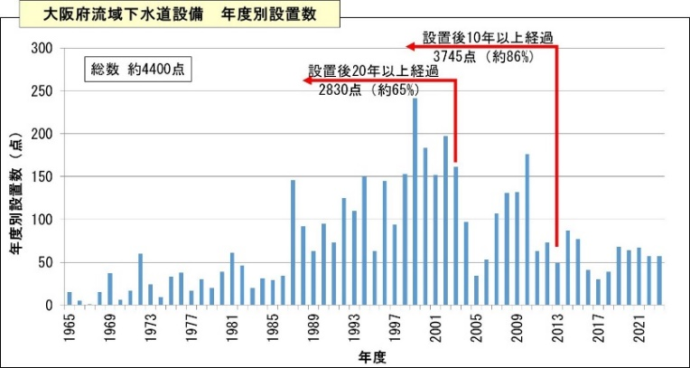
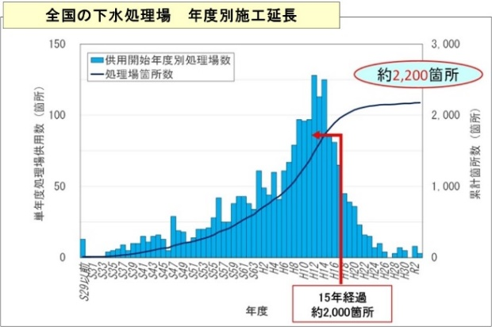

図 3.2-1 下水道施設の高齢化状況

課題
機械電気設備については、更新時期を迎える機器が増えていく状況にあり、効率的・効果的で持続可能な維持管理を行う必要がある。計画的な修繕により延命化を図ったうえで、健全度の低い施設から着実に改築更新を実施していくことが必要である。加えて、民間活力の活用を推進し、複数業務のパッケージ化や性能発注等による民間ノウハウを導入するなど、さらなる効率的な事業運営に取り組んでいく必要がある。
また、都市型集中豪雨による浸水被害を軽減するため、雨水ポンプの更新に合わせ予備機化を行っている。引き続き事業を推進し、故障時の安全性の向上を図る。
なお、雨水ポンプ駆動用エンジンにおいては、府民の生命や財産を守るために、一時も運転停止状態に陥ることが許されない設備であるが、運転時間が短いため、傾向監視等による劣化状況の把握が困難である。平成２５年に運転不能となる事態に至った事例の反省から、引き続き、適正な状態監視保全（8年間隔の分解整備等）に努めた上で、更新は時間計画型にて管理していく。

点検、診断・評価

点検業務における視点
点検業務（点検、診断・評価）は、「機械電気設備の現状を把握し、不具合の早期発見、適切な処置により、利用者及び第三者への安全を確保すること」や「点検データ（基礎資料）を蓄積し、計画的な点検の充実や予防保全対策の拡充、計画的な維持管理や更新の最適化など効率的・効果的な維持管理・更新につなげること」を見据えた視点を持つことが重要である。

耐久性に与える影響
目 的
現状把握
致命的な不具合を見逃さない
不具合の早期発見
適切な処置
基礎資料の蓄積
維持管理・改築に資する効率的・効果的なデータ蓄積
効果的な点検及びデータ蓄積
効率的・効果的な
維持管理、改築
設計施工へのフィードバック
修繕・改築時期の最適化
計画的・合理的な点検
人的・物的被害を及ぼす可能性
事故・災害を誘発する可能性

図 3.2-2 点検業務の充実に向けた視点

点検業務の標準的なフロー

点検、診断・評価対策実施の標準的なフロー
機械電気設備における点検業務のフローは次に示すものを基本とする。
健全・経過観察又は
計画的修繕対応
緊急対応必要
点検種別の選定
点検の実施
診断・評価
詳細調査
データ蓄積・管理
蓄積データの利活用
応急措置・修繕等
の対応（対策）

詳細調査必要
評価
緊急対応必要
経過観察又は
計画的修繕対応
長寿命化計画等
各種計画の作成（修正）等
緊急対応の有無
不要 or 不明
計画的修繕等
の対応（対策）

図 3.2-3 点検、診断・評価対策実施のフロー

定期点検を含む点検業務のフロー
点検業務のうち、定期点検については、特に「計画的維持管理」に資するものであり、次のフローに沿って実施することを基本とする。

点 検

診 断・評 価
緊急対応の
必要性
健全度の算出
データ蓄積・管理
蓄積データの活用
所見・処方を
記録
応急措置・修繕等
準 備
各種点検
※分解整備等含む
損 傷
評価・記録
開 始
有
無
【キャリブレーション】
(点検結果の精度向上)
・点検、診断結果の比較評価
・点検業者や製作メーカーの考察など

図 3.2-4 定期点検の業務フロー

点検業務種別の選定
全ての管理施設を対象に、法令や基準等に則り、施設の特性や状態、重要度等を考慮し、点検頻度や点検実施手法を設定し、点検業務種別を選定する。具体的には、図 3.2-5及び表 3.2-1～3による。

施設状態の必要性による分類 |  | 臨時的 |  | 緊急点検  臨時点検
施設状態の必要性による分類 |  | 定期的 |  | 日常点検 | 定期点検  特殊点検  精密点検
 |  |  |  | 外観目視 | 動作確認、  内部調査、  各種試験等
 |  |  |  | 点検実施手法による分類

図 3.2-5 点検業務の分類

表 3.2-1 点検業務種別と定義
点検業務種別 | 定義・内容
日常点検 | 故障表示の確認、清掃、給油、調整など日常的に行う軽微な点検。
定期点検 | 機械電気設備の状態・変状を把握するために、定期的（月、年等）に行う点検。
特殊点検  精密点検 | 法定点検が必要なものや、故障等により運転に大きな支障を及ぼす重要度の高い機器について、分解整備や部品交換を行う点検。
緊急点検 | 故障発生時や震災等の災害発生時に機能に不具合がないか調査すること。
臨時点検 | 補修工事等の実施と併せて、工事用の足場などを利用して臨時的に行う点検。

表 3.2-2 法令による維持管理業務の位置付け
法 | 条項 | 内 容 | 施行日
下水道法 | 第25条  の22 | （管理）流域下水道の設置、改築、修繕、維持その他の管理は、都道府県が行なうものとする。 | S33.4.24  ※最終改正：  R4.8.20
下水道法 | 第21条 | （放流水の水質検査等）公共下水道管理者は、政令で定めるところにより、公共下水道からの放流水の水質検査を行い、その結果を記録しておかなければならない。  ２ 公共下水道管理者は、政令で定めるところを参酌して条例で定めるところにより、終末処理場の維持管理をしなければならない。  ※ 第25条の30にて流域下水道に準用。 | S33.4.24  ※最終改正：  R4.8.20

表 3.2-3 法令等で定められた点検等
分野 | 施設 | 定期点検の内容 | 政令・省令・告示 | 施行日
下水道 | 終末処理場（水みらいセンター） | 大阪府流域下水道の構造の技術上の基準及び終末処理場の維持管理に関する条例  （終末処理場の維持管理）  第8条 法第25の10第1項において準用する法第21条第2項の終末処理場の維持管理は、次に定めるところにより行うものとする。  1 活性汚泥を使用する処理方法によるときは、活性汚泥の解体又は膨化を生じないようにエアレーションを調節すること。  2 沈砂池又は沈殿池の泥ために砂、汚泥等が満ちたときは、速やかにこれを除去すること。  3 急速濾過法によるときは、濾床が詰まらないように定期的にその洗浄等を行うとともに、濾材が流出しないように水量又は水圧を調節すること。  4 前3号に掲げるもののほか、施設の機能を維持するために必要な措置を講ずること。  5 臭気の発散及び蚊、はえ等の発生の防止に努めるとともに、構内の清潔を保持すること。  6 前号に掲げるもののほか、汚泥処理施設には、汚泥の処理に伴う排気、排液又は残さい物により生活環境の保全又は人の健康の保護に支障が生じないよう規則で定める措置を講ずること。 | （条例で規定する事項）  下水道法第25条 下水道の設置その他の管理に関し必要な事項は、公共下水道管理者である地方公共団体の条例で定める。 | H24.4.1  施行
下水道 | 法定点検が必要な機器類 | 水みらいセンターに設置されている機器のうち、法令等で点検を義務付けられているもの。  - 受変電設備（電気事業法第42条及び保安規規程）  - 遠心濃縮機（労働安全衛生規則第141条）  - 焼却炉用ボイラー（労働安全衛生法第41条及びボイラー及び圧力容器安全規則）  - 消防設備（消防法第17条の3）  - エレベータ設備（建築基準法第12条第4項及びクレーン安全等規則）  - 天井クレーン設備（労働安全衛生法第41条第2項及びクレーン安全等規則）  - 受水槽・高架水槽（大阪府小規模貯水槽水道衛生管理指導要領）  - 地下タンク（重油等）（消防法第14条の３の２及び危険物規則） など | 左欄内に個々に記載 | －

点検業務の実施
施設管理者として、施設の供用に支障となる不具合を速やかに察知し、常に良好な状態に保つよう維持・修繕を推進していく観点から、施設の状態を継続的に把握し、施設不具合に対して的確に判断することが求められるが、流域下水道施設に設置されている機械電気設備は、非常に膨大な数であり専門性の高いものが多いため、これらに対して実施する各種点検は基本的にメンテナンス業者にて実施する。
また、特殊点検など、専門知識と経験を必要とするものはメーカーへの委託により実施する。
施設毎の点検種別と実施者については、表 3.2-4に示すとおりである。

表 3.2-4 点検の実施主体
点検種別 | 定義・内容
日常点検 | ・メンテナンス業者で実施
定期点検 | ・メンテナンス業者で実施
特殊点検、精密点検 | ・メーカーへの委託で実施
緊急点検 | ・メーカーへの委託で実施
臨時点検 | ・メーカーへの委託で実施

点検業務における留意事項

緊急事象への対応
・同様な施設、周辺環境であれば、同じような不具合が多かれ少なかれ発生する恐れがあることから、一つの不具合が発生した場合には、速やかに全事務所での情報共有を行うとともに、同様な箇所を重点的に点検するなど緊急点検による水平展開を実施する。
・不具合が発生した際、不具合事象の原因究明を行うだけでなく、不具合の事例を蓄積し、再発防止に努めるとともに将来の予見に活用するなど効率的・効果的な維持管理につなげていく。

点検

致命的な不具合を見逃さない
・雨水ポンプ用エンジンについては、これまでよりも更に重点的に点検整備を実施する必要がある。また、点検整備に加え、予見できない故障発生時の即時復旧のために部品供給状況を把握しておく。
・その他設備については、これまでの維持管理方針を継続する。（設置から更新までの1サイクル以上が経過し、運転不能になる等のトラブルを引き起こしていない）

致命的な不具合につながる不可視部分への対応
・水没部や機械内部等、不可視部分への対応として水槽等をドライ状態にした上での点検や、分解整備を着実に実施する。

維持管理・改築に資する点検及びデータ蓄積
・故障履歴（発生状況、発生原因）、状態監視データ（振動、騒音、温度等）、点検データ（摩耗、部品交換、給油等）、保全履歴（時期、項目、費用等）等の保全データを収集管理する。
・保全データは電子データで管理することとし傾向管理を行う。また、アセットマネジメントデータベース（AMDB）へ入力を行うことで、設備の劣化状況の判定に利用するなど、蓄積データの活用を進める。

点検のメリハリ（頻度等）
・雨水ポンプ用エンジンの不可視部分点検（分解整備）については、メーカー標準の8年間隔で実施しているところ。
・それ以外の設備については、これまで1年～10年間隔で不可視部分点検（分解整備、水没部点検等）を実施しており、今後もそれを継続する。

診断・評価

診断・評価の質の向上と確保
・点検結果等の診断・評価については、バラつきの排除や質向上の観点から、診断・評価する技術者の技術力を養うことや定量的に診断・評価する場合においては、主観を排除し、客観的に判断できるよう適切に診断・評価を行うための仕組を構築する。
・機械電気設備は専門性が高いため、点検を委託する場合、原則として「点検、診断・評価」を一体的に行う。
・点検を委託する場合は、点検、診断・評価技術者について必要な資格を明示する。（表 3.2-5参照）
表 3.2-5 点検、診断・評価の資格要件等
法定点検対象施設 | 法令名 | 頻度 | 必要資格
受変電設備 | 電気事業法第42条及び保安規程 | 1年に1回 | 電気主任技術者
焼却炉用  ボイラー | 労働安全衛生法41条及びボイラー及び圧力容器安全規則 | 1年に1回 | ボイラー技士
消防設備点検 | 消防法17条3の3 | 機器点検6か月に1回  総合点検1年に1回 | 消防設備点検資格者
エレベーター  （管理棟用） | 建築基準法第12条第4項及びクレーン安全規則第154、155条 | 1月に1回 | 昇降機検査資格者
天井クレーン | 労働安全衛生法第41条第2項及びクレーン安全等規則第34,38,40条 | 2年に1回 | 天井クレーン定期自主検査安全教育修了者
受水槽容量  高架水槽 | 大阪府小規模貯水槽水道衛生管理指導要領 | 1年に1回 | 貯水槽清掃作業監督者
建築物（管理棟） | 建築基準法第12条第2及び4項 | 3年に1回 | 一級建築士、二級建築士
地下重油タンク | 消防法第14条の3の2及び危険物の規則第62条の5の2及び3 | 3年に1回 | 危険物取扱者

・職員が点検を実施する場合も、適切に点検、診断・評価が行えるよう一定の経験を積んだ職員が中心となって実施する。

・点検については、概ね客観的な指標に基づき、点検技術者の主観で判定されるため点検結果のばらつきなど点検技術者の個人差が見受けられることもある。過去の点検結果と比較して（大幅な）変更がある場合などには、過去の結果や、同じ健全度の構造物を横並びしてみる等、点検等結果のキャリブレーション（点検結果の比較などにより精度の向上を図る）について検討する。
・委託先企業にて実施する点検について、「(1)点検業務における視点」を考慮した点検が行われる体制にあるか業務計画の段階から確認を行うと共に、実施状況の確認を行い、必要に応じて大阪府職員より点検業務における視点の認識の共有を図る。
・緊急対応や学識経験者へ技術相談を要する等、高度な技術的判断が求められる場合等において、工学的かつ客観的な判断基準を明確にする（対応の判断基準の明確化）。
・一般的な施設の点検では、どのような業務委託先企業等でも結果が同じレベルになるよう、職員が点検の目的、内容、過去のデータ等を理解し、的確に指導する。
・点検結果を職員間で共有できるようにするとともに、次回の点検業務発注の時には、注意点等についても業務委託先企業等に確実に指導する。
・機械電気設備の損傷した原因調査や劣化要因は複合的な場合もあり、高度な判断が必要なこともあるため、設計、製作したメーカーの技術を積極的に取り入れることも留意する。
・機械電気設備の維持管理では、点検を行う業務委託先企業等が変わると点検に対する視点（基準）も変わることがあり、データの傾向管理ができなくなり、維持管理に支障をきたすため、継続的な点検ができるように十分留意する。
・機械電気設備における健全度の評価基準は表 3.2-6，表 3.2-7のとおり。

表 3.2-6 機械電気設備の評価基準（1／2）
施設  区分 | 各種機械設備 ※機器単位 |  | 各種電気設備  時間計画保全の機械設備 |  | 措置方法
評価  方法 |  | 健全度  （稼働状態） |  | 健全度  （稼働状態） | 措置方法
良い  悪い | 5 | 設置当初の状態で、運転上、機能上問題ない | 5 | 処分制限期間を超過していない | 措置は不要
良い  悪い | 4 | 設備として安定運転ができ、機能上問題ないが、劣化の兆候が現れ始めた状態 | 4 | 標準耐用年数を超過していない | 措置は不要  消耗部品交換等
良い  悪い | 3 | 設備として劣化が進行しているが、機能は確保できる  状態  機能回復が可能 | 3 | 府平均使用年数を超過していない | 長寿命化対策や修繕により機能回復する
良い  悪い | 2 | 設備として機能が発揮できない状態、または、いつ機能停止してもおかしくない状態等  機能回復が困難 | 2 | 府平均使用年数を超過している、または以下に該当  ・対象機械設備が更新されるために更新必要  ・計画期間内に必要部品の供給が停止される、若しくは既に停止されている  ・計画期間内に動作停止する可能性があると予想される  ・ソフト陳腐化等により更新せざるをえない | 精密調査や設備の更新等、大きな措置が必要
良い  悪い | 1 | 動かない  機能停止  又は、主機の仕様変更により使用不可 | 1 | 動かない  機能停止 | ただちに設備更新が必要
法令、技術基準、マニュアル等名 |  | ○ストックマネジメント手法を踏まえた下水道長寿命化計画策定に関する手引き（案）（H25.6、国土交通省水管理・国土保全局下水道部）

表 3.2-7 機械電気設備の評価基準（2／2）
施設  区分 | 各種機械設備 ※部品単位 |  | 措置方法
評価  方法 |  | 健全度 | 措置方法
良い  悪い | 5 | 部品として設置当初の状態で、運転上、機能上問題ない | 措置は不要
良い  悪い | 4 | 部品の機能上問題ないが、劣化の兆候が現れ始めた状態 | 措置は不要  要観察
良い  悪い | 3 | 部品として劣化が進行しているが、部品の機能は確保できる状態。機能回復が可能 | 修繕により機能回復する
良い  悪い | 2 | 部品として機能が発揮出来ない状態で、設備としての機能へ影響が出ている。  または、いつ機能停止してもおかしくない状態等  機能回復が困難 | 交換が必要
良い  悪い | 1 | 著しい劣化  設備の機能停止 | 直ちに交換が必要
法令、技術基準、マニュアル等名 |  | ○ストックマネジメント手法を踏まえた下水道長寿命化計画策定に関する手引き（案）（H25.6、国土交通省水管理・国土保全局下水道部）

技術力の向上
・点検を委託する場合、業務委託先企業等が作成した点検シートをもとに職員がチェックすることとなるが、チェックにおいては“不具合箇所のイメージを持って”点検シートを確認することが大切であり、誤った点検データがあればすぐに気付くことができる経験と技術力を、継続的に養っておくことが重要である。そのため、直営点検の機会を確保することや、必要に応じて受注者の点検に立会すること、また、施設毎に応じたフィールドワークを中心とした研修やOJTを実施する。

データ蓄積・活用・管理
・蓄積された点検データについては、技術職員間の確実な情報伝達とあわせて、適切に維持管理に活かしていく。（図 3.2-6 データ蓄積（活用）の目的 参照）
・点検データに関して、意思決定までの経過を蓄積し、点検した結果、判定結果、施策への反映状況などプロセスのシステム化を図る。
・同じ年代に作られた構造物は同じような劣化傾向にあることから、重要度が高い施設等で修繕後のモニタリング（経過観察）を行った場合は、その他の同様な施設にも活用につなげていく。
・修繕・補強等を実施する場合は、修繕・補強の前後でその効果があったかどうか、さらには修繕後の経過観察を目視などで行い、記録する。
・使用条件と劣化との因果関係を推測しやすくするため、点検データに施設の使用条件等を併せて記録する。
・データ管理は建設CALS（Continuous Acquisition and Life-cycle Support）及びアセットマネジメントデータベース（AMDB）を基本とする。
・雨水・汚水の排水や水処理など、処理場・ポンプ場の主要な機能にかかわる機器については、各種計測値（振動値、絶縁抵抗値など）をもとに傾向管理を行い、異常が確認された場合は早期にメーカー点検や修繕、更新につなげるなど、蓄積データの活用を進める。

予防保全
状態
監視型
新規・増設、更新等
事後保全
予防保全
計画
型
基本データ
・施設情報（建設年度、機種、補機構成、使用材質、規格、規模、技術基準等）
・機器台帳、配置図、機器構造図、容量計算等
・各種点検結果
・修繕、長寿命化履歴
他
初期点検
基本データ作成
維持管理
日常点検
定期点検
特殊点検
精密点検
緊急点検（臨時点検）
修繕
長寿命化
データ蓄積
データ活用
予防保全
状態監視型
・詳細点検箇所等の選定
・健全度の判断材料
・修繕等の優先順位付け
・改築時期の見極め
・改築判断基準の検討
事後保全
・不具合箇所の改善
・管渠パトロールの重点化
・不具合事象水平展開
新設等
・設計施工への配慮
START
予防保全
時間計画型

・経過年数の把握
・部品供給状況の把握

図 3.2-6 データ蓄積（活用）の目的

点検業務等の継続性
機械電気設備の維持管理業務では、機械電気設備を設置してからの点検状況（結果）やこれまでの修繕などの業務履歴を理解した上でなければ、現在の状況を正確に判断することができない。そのため、維持管理業務に携わる者は、維持管理業務に対する継続性を常に意識するとともに、以下のような点に留意しておく。
・機器の損傷、不具合などが発生した場合、製作会社による調査等を積極的に行い、損傷、不具合に至った原因を可能な限り究明し、次への対処に活用していく。
・機器の損傷、不具合などの情報は、都市整備部内の同様な業務に携わる者と共有できるようにし、活用していく。
・点検業務においては、点検表等により点検内容が定まっていても、実際に点検を実施する点検者が異なると点検に対する視点（基準）が異なることがあることに注意する。
例）振動測定の場合：測定の方法、測定機器、測定する場所、測定のタイミング、測定結果に対する評価等が異なってくる。
・点検に対する視点（基準）が異なって取得した点検結果データは、データの継続性を考えると、意味の無い使用できないデータとなってしまうことがあるため注意する。
・点検に対する視点（基準）を含め、点検内容、点検方法について十分理解しておく。
・維持管理担当者が変更となる場合は、点検業者と一緒に、点検内容、点検方法の引き継ぎをしっかりと行う。
・点検業者が変更となる場合は、維持管理府担当者が新旧の点検者と一緒に、点検内容、点検方法の引き継ぎを行う。
・点検の継続性を考慮し、長期継続契約を検討する。

維持管理手法、維持管理水準、更新フロー

維持管理手法

維持管理手法の設定
安全性・信頼性やライフサイクルコスト（LCC）最小化の観点から、「予防保全」による管理を原則とし、表 3.2-8に示す維持管理手法を、各機械電気設備に適用する。
また、適切な維持管理手法や最適な修繕時期を設定するため、点検結果を踏まえた損傷の程度（健全度等）などデータの蓄積状況、施設の特性（材料、設計基準（設置時の施工技術）、使用環境、経過年数、施設が受ける作用など）や重要度（施設の利用状況、不具合が発生した場合の社会的影響度や代替性、維持管理・更新費用、防災上の位置づけ等）を考慮し、施設毎の維持管理手法を設定する。
表 3.2-8 維持管理手法の区分と定義
大区分 | 中区分と定義
【計画的維持管理】  予防保全  管理上、目標となる水準を定め、安全性・信頼性を損なうなど機能保持の支障となる不具合が発生する前（限界管理水準を下回る前）に対策を講じる。  機械電気設備に適用する予防保全には、時間計画型、状態監視型がある。 | 予防保全（時間計画型）：劣化の予兆や状態の把握が難しい機械電気設備については、管理水準を維持するために期間を設定し更新等を行う。
予防保全（状態監視型）：点検結果等により劣化や損傷等の変状を評価し、目標となる管理水準を下回る場合に修繕等を行う。
★詳細は「4)維持管理水準の設定」を参照

【日常的維持管理】  事後保全 | ・処理機能への影響が小さいもの（応急措置可能）に適用。  ・予算への影響が小さいものに適用。

標準的な維持管理手法の選定フロー
以下のフローに沿って実施することを基本とする。
処理機能への
影響等
事後保全対象機器
劣化状態の
把握が可能か
Yes
低い
状態監視保全対象機器

No
管理手法の選定
高い
時間計画保全対象機器

図 3.2-7 維持管理手法選定フロー

維持管理手法の設定にあたっての留意事項

予防保全（状態監視型）
・機械設備については、点検結果等により健全度評価し、目標となる管理水準を下回る場合に長寿命化対策や更新を行う状態監視型を基本とする。

予防保全（時間計画型）
・電気設備は、その信頼性から定期的に更新を行う時間計画型を基本とする。
・予算制約等により、耐用年数を超過した機械電気設備については特に部品確保に努めるなどの対策をとり、リスク低減に努める。

予防保全（状態監視型と時間計画型の併用）
・雨水ポンプ駆動用エンジンの維持管理手法については、適正な状態監視保全（8年間隔の分解整備等）に努めた上で、更新は時間計画型を導入する。
・更新年数は原則35年とするが、部品供給状況等により決定する。
・他部品に比べて故障事例の多い過給機については、エンジン本体更新までの中間年度付近で取替を検討し、信頼性向上を図る。

維持管理水準の設定

目標管理水準及び限界管理水準の考え方
維持管理水準の設定については、安全性・信頼性やLCC最小化の観点から施設の特性や重要性などを考慮し、施設若しくは部材単位毎に目標とする管理水準を適切に設定する。目標管理水準は、施設の特性や重要性などを考慮し、機械電気設備若しくは部品単位毎に設定する。不測の事態が発生した場合でも対応可能となるよう、限界管理水準との間に適切な余裕を見込んで設定する。基本的な考え方は次に示すとおりである。

表 3.2-9 管理水準の基本的な考え方
区分 | 基本方針編における定義 | 下水道施設における定義
目標管理  水準 | ・管理上、目標とする水準  ・これを下回ると修繕等の対策を実施  ・目標管理水準は、不測の事態が発生した場合でも対応可能となるよう、限界管理水準との間に適切な余裕を見込んで設定する | ・改築の目標とする水準  ・これを下回ると、改築を実施  ・改築手法（更新、長寿命化）はLCCが安価になる方を選択  ・不測の事態が発生した場合でも対応可能となるよう、限界管理水準との間に適切な余裕を見込んで設定
限界管理  水準 | ・施設の安全性・信頼性を損なう不具合等、管理上、絶対に下回れない水準  ・一般的に、これを超えると大規模修繕や更新等が必要となる | ・施設の機能を確保できる限界水準であり、絶対に下回れない水準  ・これを下回らないよう、改築を実施

健全度
長寿命化対策
更新（長寿命化なし）
時間
5
目標管理水準（LCC最小）
可能であれば再長寿命化
2
更新（長寿命化あり）
延命期間
新設
限界管理水準
余裕幅
1

図 3.2-8 不測の事態に対する管理水準の余裕幅、LCC最小化イメージ

管理水準の設定
目標管理水準、限界管理水準は、その施設の要求性能をもとに定量的に設定することが望ましいが、現時点では、性能規定は難しい面も多いことから、施設の安全性・信頼性を考慮し、施設の状態をもとに水準を設定するなど、施設毎にその特性を踏まえ設定する。併せて、課題やその対応についても整理を行っておく。
なお、機械電気設備においては以下のとおり設定する。

表 3.2-10 機械電気設備における管理水準の設定
施設等 | 維持管理手法 | 目標管理水準 | 限界管理水準 | 課題及び  今後の対応
雨水ポンプ設備  （ポンプ本体） | 状態監視 | 健全度3 | 健全度２ | －
雨水ポンプ設備  （駆動装置） | 状態監視（通常）  時間計画（更新）  ★注 | 同上 | 健全度2  部品供給停止  一定期間経過 | 課題：更新年数  対応：原則35年
常用機械設備 | 状態監視 | 同上 | 健全度2 | －
電気設備 | 時間計画 | 同上 | 同上 | －
昇降設備 | 状態監視 | 同上 | 同上 | －
※常用機械設備：スクリーン設備、制水扉設備、汚水ポンプ設備、沈殿池設備、生物反応槽設備、
送風機設備、重力濃縮槽設備、機械濃縮設備、脱水設備、焼却・溶融設備、消毒設備
※電気設備：受変電設備、自家発電設備、監視制御設備、負荷設備
★注：雨水ポンプ用駆動装置は、常に状態監視保全に努めた上で、更新時期の判断については時間
計画保全の考え方を適用する。

改築において考慮すべき視点と改築判定フロー
機械電気設備については、原則として、LCC比較を実施の上で改築手法を選定する。
選定フローは以下に示すものを基本とする。

中分類単位でLCC比較検討対象機器を選別
（ステップ1）
小分類単位でLCC比較検討対象機器を選別
（ステップ2）
部品単位の健全度調査により、 LCC比較検討対象機器を選別
（ステップ3）
LCC比較検討対象機器についてLCC比較を実施
図 3.2-9 LCC対象機器選定フロー

LCC比較検討対象機器選別フローの中で、LCC比較検討の対象外となった場合でも、個々の設備の対策検討に加え、必要に応じ設備群として、省エネルギー、省資源化、効率化等求められる機能等を勘案し、総合的な検討を行うこととする。
その際、設備単位の対策との整合性を図り、必要に応じて設備単位の対策の見直しを行う場合もある。
特に、電気設備については、目標耐用年数到達前に、関連する機械設備の更新に伴い一体的に更新が必要な場合や、逆に目標耐用年数に到達しても機械設備を更新せず電気設備単独の更新の必要性が低い場合は、更新を見送ることも考えられるため、関連施設の改築計画と調整を図る必要がある。
★次頁以降に詳細を示す。

まず、機械電気設備における改築計画策定に必要となる指標等の定義を次に示す。

選別単位である、「中分類」、「小分類」の定義は次のとおり。
・中分類は、機能を発揮する最小単位の機械電気設備群とする。
・小分類は、中分類を構成する個々の機器とする。
★以下に示すポンプの例では、ポンプの目的である排水機能を発揮するためにポンプ本体だけでなく、それを駆動させるエンジン及び回転数を調整する減速機、その他複数の機器が必要。構成機器である駆動装置、減速機、ポンプ本体が小分類に該当し、これらを一まとめに括ったものが中分類に該当する。

駆動装置
減速機
ポンプ本体
小分類
小分類
小分類
中分類

図 3.2-10 中分類、小分類の区分例

健全度の定義は表 3.2-6、表 3.2-7に示すとおりである。

具体的なLCC比較検討対象機器選別フローは次に示すものを基本とする。
ただし、法改正等で規制に抵触する場合については、該当機器とその一連の機器について原則更新とする。

中分類単位での選別フロー（ステップ1）
START（中分類単位で判定）
※判定は代表となる機器で実施
No
Yes
C：他事業で実施
・高度処理化
・耐水化
・合流改善
・耐震化
・地球温暖化対策
★高度処理化（機能向上）は新設扱いとなり、計画策定も不要
A：原則維持管理
★機能低下は修繕で対応
Yes
No
B：原則維持管理
Yes
No
処分制限期間を
超過していない
概略調査で
健全度4.0以上
他事業で
撤去・更新予定
Yes
社会適合性がない
No
F : 小分類単位での検討対象
⇒ステップ2へ
7年
D：代表機器及び代表機器と一連の機器は原則更新、その他機器は小分類単位での検討対象
⇒ ステップ2へ
・ソフト等があまりに陳腐化
E：更新
※必要に応じて設備群での検討を行う。
機種変更など更新によりLCC低減
Yes
No
LCC比較検討の対象外

図 3.2-11 中分類単位での選別フロー（ステップ1）

小分類単位での選別フロー（ステップ2）
ステップ1のD、Fより
（小分類単位で判定）
管理方法が
事後保全
D : 部品単位健全度評価の対象
⇒ ステップ3へ
府平均使用年数
を超過
機器単位健全度が
4以上 又は 2以下
C : 維持管理 又 は更新
主要な部品
の入手が不可能
Yes
No
Yes
No
管理方法が
時間計画保全
A : 時間計画保全機器健全度が２となった時点で更新
No
Yes
Yes
Yes
No
LCC比較検討の対象外
B：機器単位健全度が2以下となった時点で更新
部品交換による健全度の回復が見込めるか
No
Yes
No
LCC比較検討の対象外

図 3.2-12 小分類単位での選別フロー（ステップ2）

部品単位健全度による選別フロー

ステップ2のDより
D : LCC比較の対象
⇒ ステップ4へ
計画末時点までに
健全度2以下となる
根幹部品がある
A :更新
※これ以上の延命が不可能
Yes
健全度2以下となった
主要部品を交換したあと、
7年未満で
健全度2以下となる
根幹部品がある
Yes
No
No
C :更新
※部品交換で長寿命化しても適化法の規定である7年の延命が不可能
計画末時点までに
健全度2以下となる
主要部品がない
B :維持又は修繕
※長寿命化（部品交換）・更新いずれの対応も不要

Yes
No
LCC比較検討の対象外
交換不可能な
重要部品
交換することで
その機器を
延命化できる
重要部品

図 3.2-13 部品単位健全度での選別フロー（ステップ3）

選別した機器のLCC比較検討手法（ステップ４）
●基本方針
2種類のアクションの累積費用を算定し、年当り費用の安価なものを選定

○アクション1：対象機器の各部品について、どれか1つでも交換必要となった時点で、機器全体において求められる性能を十分に発揮できなくなることから、機器単位の更新を行う
○アクション2：対象機器の各部品について、いずかの部品が交換必要となった時点でその部品のみ交換して健全度を回復させ機器単位の更新が必要な状態になるまで長寿命化させる
○累積費用の算定期間：当該機器の設置から更新までの年数（使用年数）とする）を評価年数とし、現時点から評価年数分経過するまでの期間
例：設置から更新まで30年使用した機器は、「現時点から30年間」の累積費用を算定

【出典】「ストックマネジメント手法を踏まえた下水道長寿命化計画策定に関する手引き（案）」
平成25年9月 国土交通省水管理・国土保全局下水道部編

●ケーススタディ
代表機器の一つである自動除塵機について、LCC比較検討を行った結果、以下のとおりとなった。
○アクション1：劣化予測により、設置後24年で更新
⇒ 評価期間は24年となり、その間の累積費用は75,000千円
⇒ 年間平均3,125千円
※算定詳細は図 3.2-14参照
○アクション2：劣化予測により、設置後24年で長寿命化し、34年で更新
⇒ 評価期間は34年となり、その間の累積費用は105,000千円
⇒ 年間平均3,088千円
※算定詳細は図 3.2-15参照

年間平均費用が低いアクション2を採用

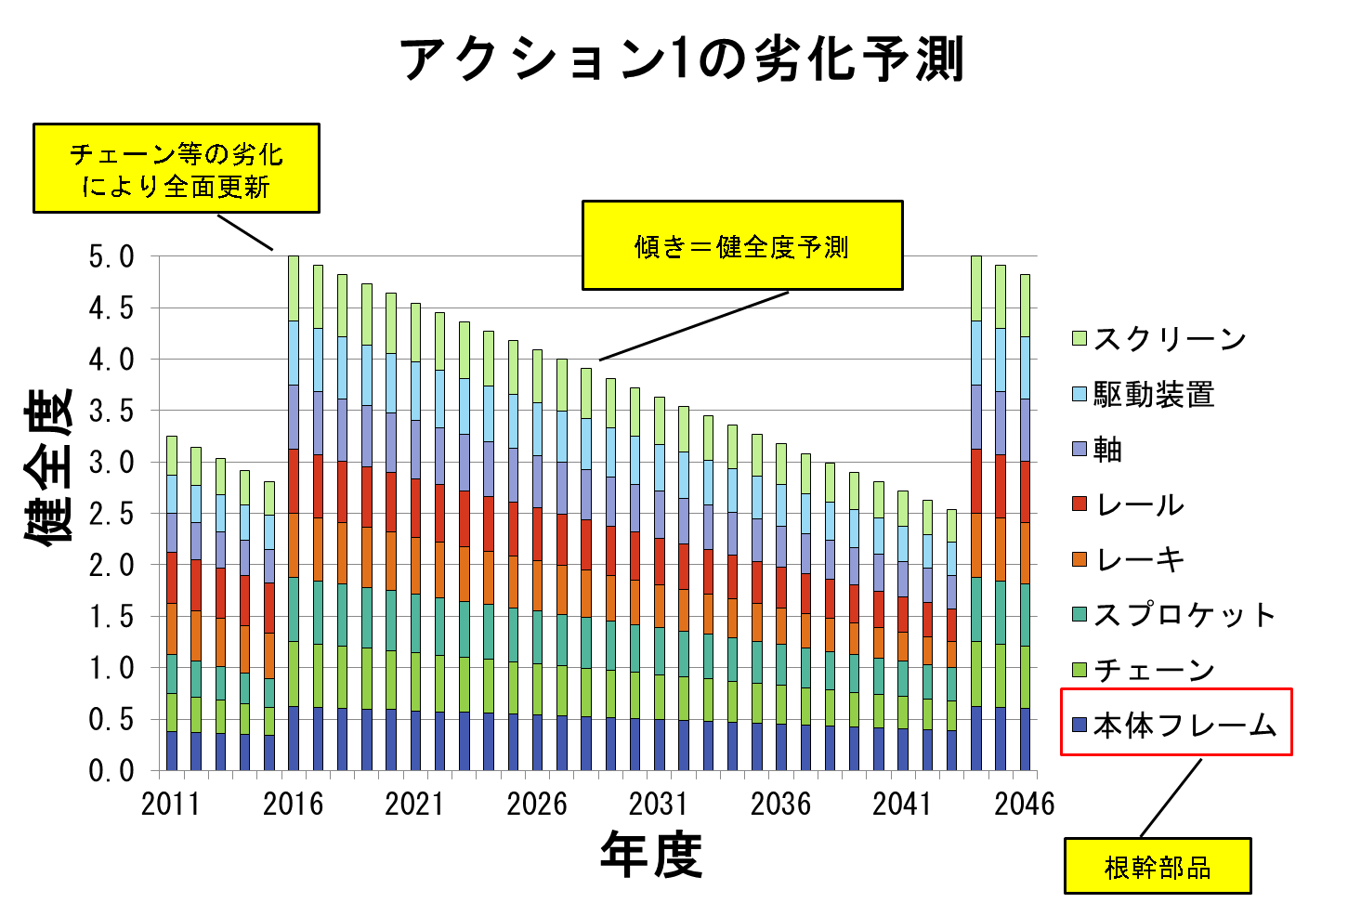

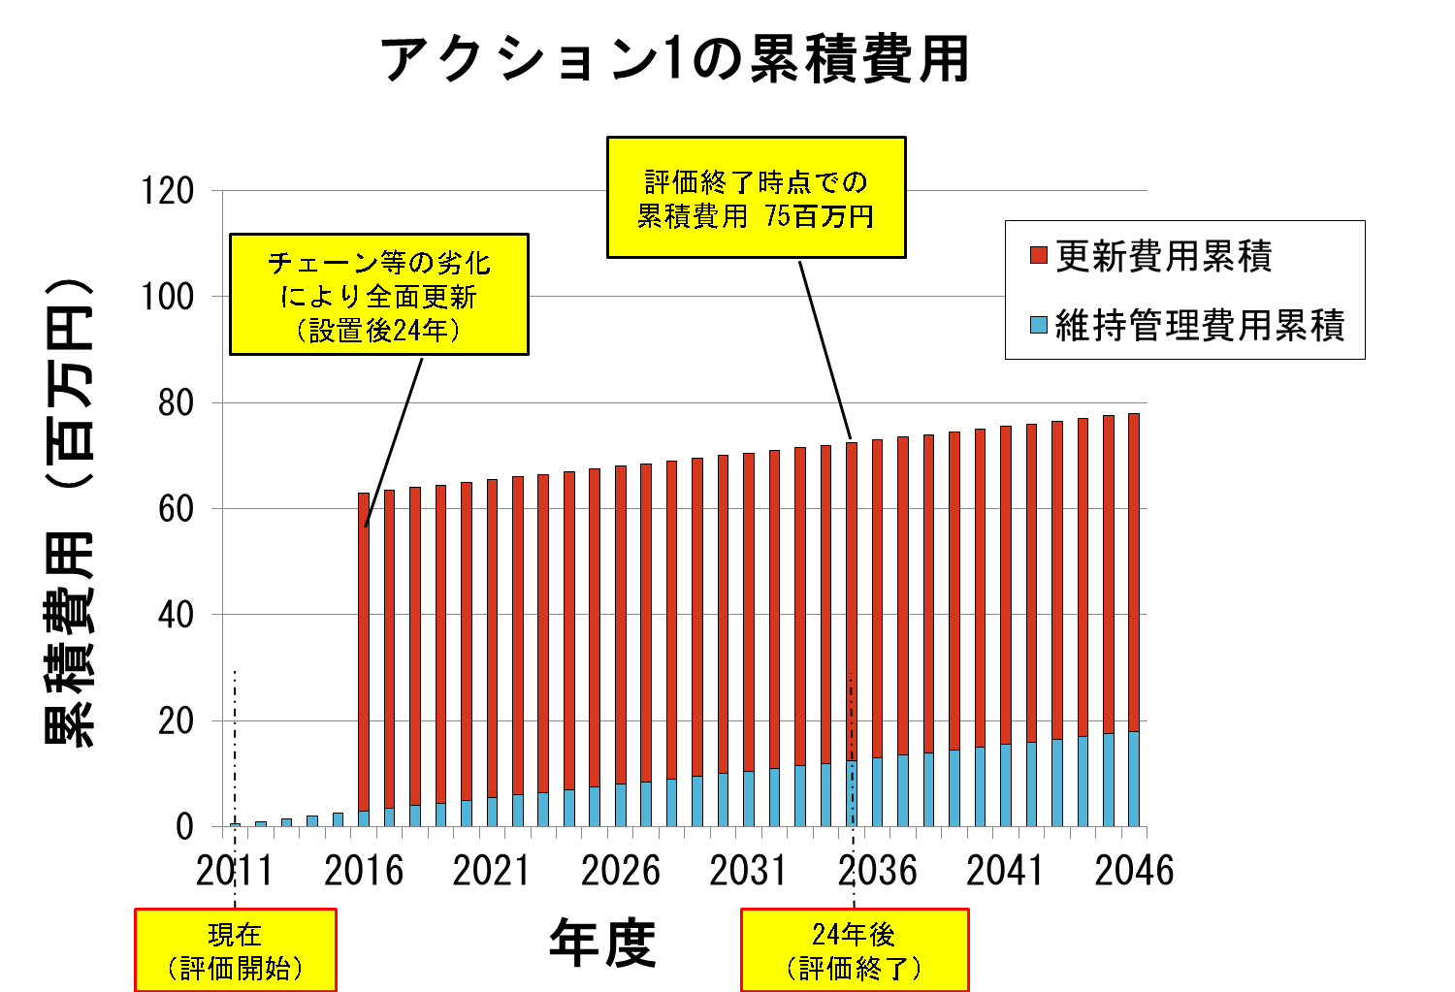

図 3.2-14 アクション1の劣化予測及び累積費用

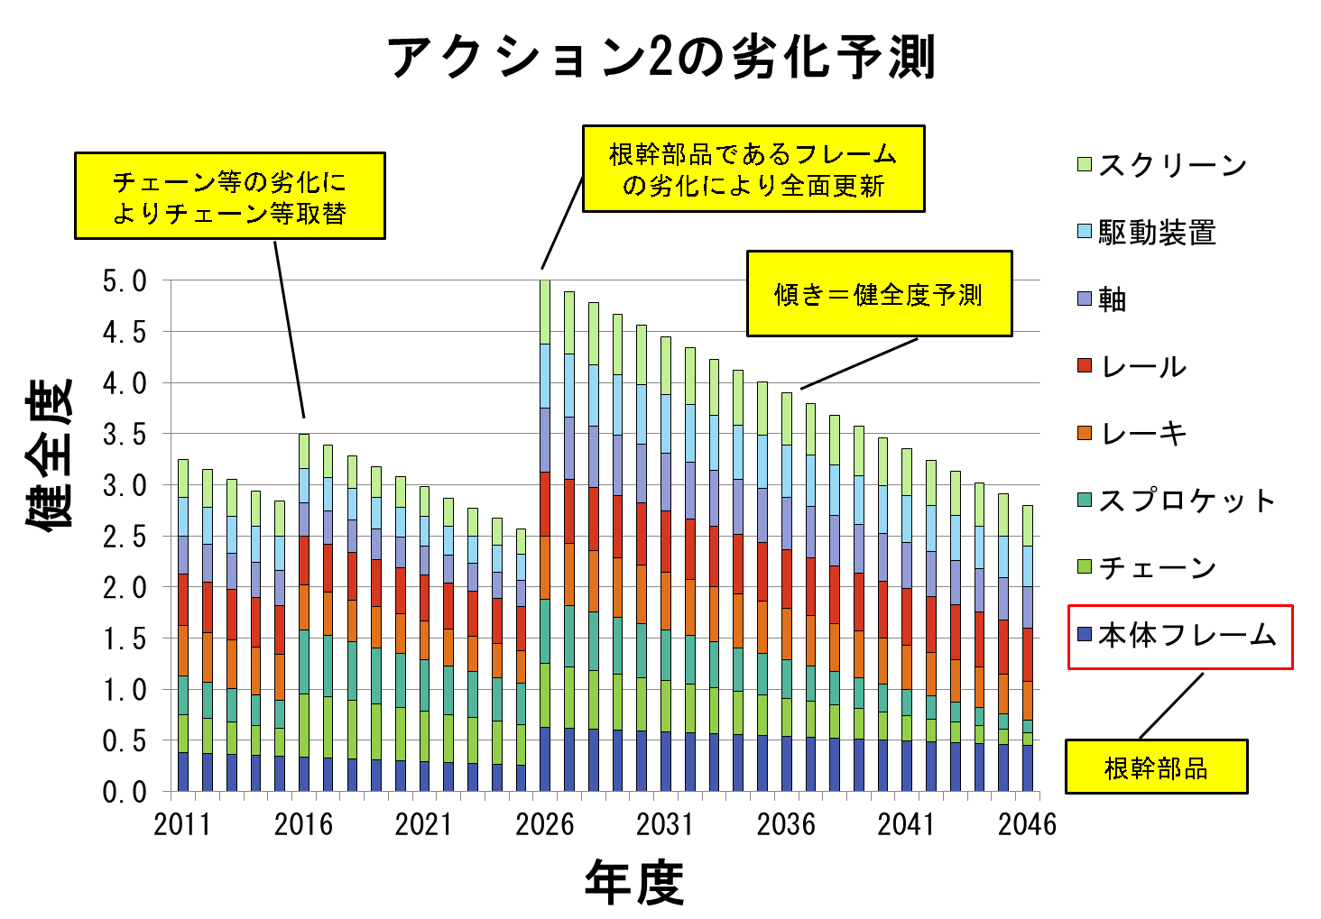

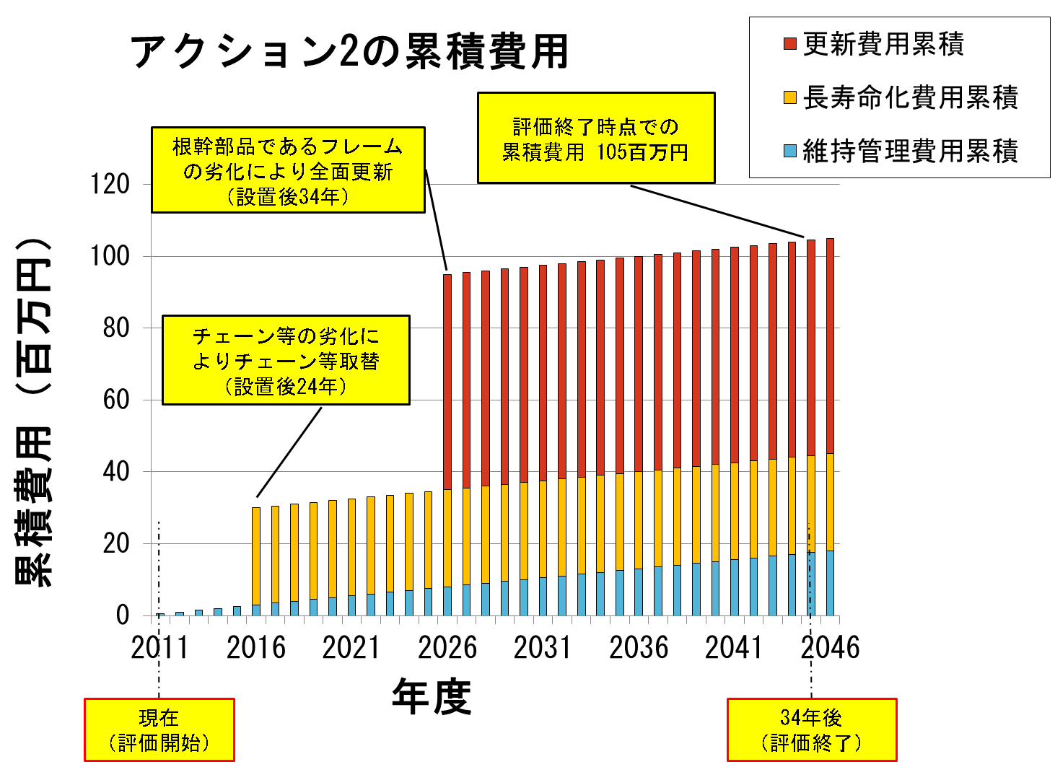

図 3.2-15 アクション2の劣化予測及び累積費用

劣化予測手法
LCC比較検討に用いる劣化予測については、毎年AMDBで算出される健全度から、近似直線または曲線により劣化予測する。
0
2
4
6
8
10
12
14
16
18
20
22
24
26
28
30
32
34
36
38
40
当初設置
実績勾配
診断
健全度4.0
健全度予測
5.0
4.0
3.0
2.0
1.0
0.0
健全度
経過年数
図 3.2-16 健全度予測例

種々の観点からの機械電気設備の寿命
機械電気設備の劣化・損傷状況は、利用環境等の影響を受けるため、寿命を一律に定めることは困難である。しかしながら、更新の検討を行うための一つの目安として、公会計（減価償却の観点）や国の基準による耐用年数、過去からの使用実績などの考え方がある。
種々の観点からの機械電気設備の寿命等は次に示すとおりとする。

表 3.2-11 寿命の考え方
機械電気設備 | 寿命の考え方（単位：年）
機械電気設備 | 適化法上 | 公会計上 | 国の基準等 | 目標寿命  （府平均使用年数）
スクリーンかす設備 | 7 | 20 | 15 | 30
汚水沈砂設備 | 7 | 20 | 15 | 30
雨水沈砂設備 | 7 | 20 | 20 | 30
雨水ポンプ設備  （ポンプ本体） | 7 | 20 | 20 | 35
雨水ポンプ設備  （駆動用機関） | 7 | 20 | 15 | 35
雨水滞水池・調整池設備 | 7 | 20 | 20 | 30
汚水調整池設備 | 7 | 20 | 15 | 30
制水扉設備 | 7 | 20 | Mt:15  鋳物:25 | Mt:30  鋳物:35
汚水ポンプ設備 | 7 | 20 | 15 | 30
最初沈殿池設備 | 7 | 20 | 15 | 30
最終沈殿池設備 | 7 | 20 | 15 | 30
生物反応槽設備 | 7 | 20 | 10 | 15
送風機設備 | 7 | 20 | 20 | 30
汚泥濃縮設備 | 7 | 20 | 15 | 23
脱水設備 | 7 | 20 | 15 | 23
焼却設備・溶融設備 | 7 | 20 | 10 | 23
消毒設備 | 7 | 10 | 10 | 30
用水設備 | 7 | 20 | 15 | 30
放流ポンプ設備 | 7 | 20 | 15 | 30
急速ろ過設備 | 7 | 20 | 15 | 30
汚泥輸送・前処理設備 | 7 | 20 | 15 | 23
汚泥消化タンク設備 | 7 | 20 | 8～15 | 23
汚泥貯留設備 | 7 | 20 | 15 | 23
汚泥乾燥設備 | 7 | 20 | 8～10 | 23
クレーン類・物あげ設備 | 7 | 20 | 20 | 30

機械電気設備 | 寿命の考え方（単位：年）
機械電気設備 | 適化法上 | 公会計上 | 国の基準等 | 目標寿命  （府平均使用年数）
脱臭設備 | 7 | 20 | 10 | 30
受変電設備 | 7 | 20 | 10～2０ | 25
自家発電設備 | 7 | 15 | 15 | 25  原動機：35
制御電源及び計装用電源設備 | 7 | － | 7～15 | 10  長寿命型:15  電源盤：25
負荷設備 | 7 | 20 | 15 | 25
計測設備 | 7 | 10 | 10 | 15  変換器盤：25
監視制御設備 | 7 | 20 | ７～１５ | 監視装置、コントローラ：20  操作盤、補助継電器盤：25
昇降設備 | 17 | 17 | 17 | 30
・Mt：鋼構造物

・適化法上：「補助金等に係る予算の執行の適正化に関する法律施行令」第14条の規定に基づく処分制限期間
・公会計上：公会計上で定められた寿命
・国の基準等：国が定める手引きなどによって設定されている寿命
・目標寿命：府が管理する機械電気設備で目標とする寿命

重点化指標・優先順位
限られた資源（予算・人員）の中で、維持管理を適切かつ的確に行うため府民の安全を確保することを最優先とし、機械電気設備の特性や重要度などを踏まえ、不具合が発生した場合のリスク等に着目（特定・評価）し、機械電気設備毎の点検、修繕、更新などの重点化指標（優先順位）を設定し、戦略的に維持管理を行う。

基本的な考え方

劣化、損傷が極めて著しく緊急対応が必要な機械電気設備は最優先（府民の安全確保）
府民の生命と財産に甚大な影響がある雨水ポンプ設備の改築については、短中期的な目標を掲げて最優先に実施する。

リスク評価に着目した優先順位の決定（効率的・効果的な維持管理）
他の事業（工事）等の実施に併せて、修繕、改築を行うことが、予算の節約や工事に伴う影響を低減する等の視点で合理的である場合は、総合的に判断するなど柔軟に対応する。

リスクに着目した重点化
機械電気設備の維持管理のリスクは、劣化や損傷等の不具合発生の可能性と社会的影響度の積として定義し、不具合発生の可能性が高く、発生した場合の社会的な影響が大きいほど重大なリスクとして評価される。具体的には、平時における施設の特性（構造等）や状態（健全度）、利用環境などの不具合発生の可能性と、不具合が起こった場合の人命や社会的被害の大きさの組み合わせによるリスクを図 3.2-17のように評価し、最もリスクの高いものから順に優先順位をⅠ～Ⅵの６段階で設定する。
よって、維持管理におけるリスクを次のように２軸で考え、リスクを評価し、重点化を図っていく。なお、防災設備（雨水ポンプ）については、台風や高潮など非常時における機械電気設備等が機能しない場合の社会的影響度（被害を想定したリスク）を評価する。
また、それら指標も社会経済情勢により府民等の価値が変化することからPDCAサイクルにより適切に見直しを図る。

優先順位高⇔優先順位低
不具合発生の可能性 | 5 |  |  |  |  |  |  | ○不具合発生の可能性  ・健全度評価  ・経過年数評価  （耐用年数超過率、目標耐用年数）  ○社会的影響度  ・機能評価  （災害時等に復旧を求められる処理機能等）  ・経済性評価（各機械電気設備の改築費用）  部品供給状況評価
不具合発生の可能性 | 4
不具合発生の可能性 | 3
不具合発生の可能性 | 2
不具合発生の可能性 | 1
不具合発生の可能性 |  | A | B | C | D |  | E
不具合発生の可能性 |  | 社会的影響度

図 3.2-17 リスクマトリクス

重点化指標（優先順位の判断要素）
次に示す重点化指標の不具合発生の可能性、社会的影響度によりリスクを評価する。
なお、本指標については、改築事業だけでなく、通常の維持管理（点検、修繕）の重点化指標としても活用する。

表 3.2-12 重点化指標の設定整理表
不具合発生の可能性 | 評価値 | １ | ２ | ３ | ４ | ５
不具合発生の可能性 | 健全度 | 健全度５ | 健全度4 | 健全度3 | 健全度2 | 健全度1
不具合発生の可能性 | 経過年数 | 処分制限  年数未満 | 標準耐用  年数未満 | 府平均使用  年数未満 | 府平均使用  年数以上 | －
社会的影響度 | 評価値 | A | B | C | D | E
社会的影響度 | 機能 | － | 濃縮  脱水  焼却・溶融 | 生物反応槽  送風機  最終沈殿池 | 最初沈殿池  消毒 | ポンプ
社会的影響度 | 経済性 | 焼却・溶融以外  ※発注規模に依るので、その都度概算金額算出の上で設定 |  |  |  | 焼却・溶融
社会的影響度 | 部品供給  状況 | 問題なし | － | － | 供給に  時間を要する | 供給不可
★各項目の施設名称（「濃縮」「脱水」等）には、機械設備電気設備両方を含む。

日常的な維持管理
日常的な維持管理においては、機械電気設備を常に良好な状態に保つよう、状態を的確に把握し、不具合の早期発見、早期対応や緊急的・突発的な事案、苦情・要望事項等への迅速な対応、不法・不正行為の防止に努め、府民の安全・安心の確保はもとより、府民サービスの向上など、これらの取組を引き続き着実に実施する。
また、「劣化・損傷の原因を排除する」視点で、機械電気設備の適正利用や施設清掃などきめ細やかな維持管理作業等、機械電気設備の長寿命化に資する取組についても実践する。
これらの取組を着実に実践していくために機械電気設備の特性等を考慮し、創意工夫を凝らしながら適切に対応するとともにPDCAサイクルによる継続的なマネジメントを行っていく。以下に主な日常的維持管理業務の基本的な考え方を示す。

日常巡視点検

実施方法
原則としてメンテナンス業者で実施する。機械電気設備について、異常の有無や兆候を発見するため、原則として毎日実施する。五感による観察、運転データ計器類の指示値等により状態を確認し、適正に運転開始できる状態を保つことが目的。

実施計画の策定
メンテナンス業者にて、日常巡視点検以外の業務（定期点検その他）を含めた業務計画を策定する。内容については下水道維持管理指針等を参考とする。

維持管理作業
原則としてメンテナンス業者で実施する。主な実務作業を以下に示す。

軽易な修理及び造作
点検等で発見された不良箇所や故障に対し、特殊な機器、部品、高度な専門技術を要しないで実施できる修理及び造作。また、当該業務の実施に必要な簡易な改造・工作も含む。

部分補修塗装
鋼製構造物等の塗膜不良部のうち、塗装が必要な箇所について、現場で実施する簡易な補修塗装で、ディスクサンダー等の工具を用いた素地調整、プライマ処理を行い、適切な塗料、適切な塗り回数による簡易塗装。

メンテナンス業者による点検結果等の確認
上記のとおり、機械電気設備の日常維持管理業務は原則としてメンテナンス業者で行うこととするが、その点検結果等については、大阪府の維持管理担当者が責任をもって内容を確認する。以下にその留意点を示す。

発注時の対応
設計図書（設計図面、特記仕様書、数量計算書など）により、業務の範囲、内容を提示して発注者の意識と、受注者の認識を一致させることが重要である。
しかしながら、発注者の意識と受注者の認識が同じとならないことが起こりうる。
例えば、発注図面等では詳細まで記述できないが、連続していて、当然一連の業務の範囲であるということを「配管一式」と表現したが、受注者には「配管一式」の範囲が「露出していて目視点検可能な箇所」と思い込んでしてしまうケースや、配管経路が途中ピット内や屋外から屋内に入ることにより、目視点検が非連続的となるために、点検から漏れてしまう、あるいは、不可視部がある、点検箇所に鍵がかかっているなどから目視点検がしづらくなり、当初は点検していたものの、徐々に点検を省略していった結果、点検範囲であるという認識を失ってしまうことが考えられる。そこで、発注者として、点検範囲を明確にすることにより、発注者の意図を受注者に伝える。また、点検の漏れが生じやすいところについては、図面や仕様書に明記し、注意を促す。

業務計画書の確認
受注者は、設計図書（設計図面、特記仕様書、数量計算書など）により、業務計画書を作成することが、契約書及び共通仕様書で定められている。業務計画書は、業務を実施するにあたり基準となるものであり、危険物に関係する機械電気設備の点検についても、点検範囲、点検内容、点検頻度、点検に必要な資格などの記載を確認する。
また、点検の結果報告についても、その報告の時期、報告書の書式の記載を確認する。原則として、定期的に不可視部や開放点検を行う箇所の写真を添付することを求める。
その他、業務体制や緊急時の連絡体制の報告を確認するとともに、どのような事象を緊急時と認識しているか、緊急連絡をいれる時期が適正か等の確認を行う。
業務計画書の提出には、管理技術者に説明を求めることにより、管理技術者の業務全般の理解度、技術力、マネジメント能力などを把握に努める。

業務報告書の確認
業務報告書は、履行の確認を行うために重要な書類であり、また検収を行うために必要である。業務報告書は、業務計画書で定義した様式であって、点検もれがないことを確認する。さらに、不可視部や開放点検を行う箇所の写真を求めている場合には、写真の添付を確認する。さらに、報告書の確認を行うことにあわせて、月点検の臨場立会や抜き打ち立会などを行うことにより、書類での履行確認を補足する。
また、大阪府職員が定期的に施設内の巡視確認を行うことにより、履行状況を把握する。なお、緊急点検時には、発注者と受注者が共同で点検確認を行うことにより、点検箇所漏れの防止を図る。

人為的な問題への対応

考えられる問題 ： 人孔からの不法投棄、事故等による事業場からの悪質下水流入 （これにより機械電気設備劣化の誘発や終末処理場での水処理機能の低下が発生）

考えられる問題に対する対応 ： 流域関連公共下水道管理者等からの連絡、下水処理場、ポンプ場での水質監視

対応についての今後の進め方 ： 流域関連公共下水道管理者等との継続した連絡体制の構築、下水処理場やポンプ場での継続した水質監視

データの蓄積・管理
日常的な維持管理のパトロールや苦情・要望、維持管理作業等のデータの蓄積・管理は、「大阪府建設CALSシステム」及び「AMDB（アセットマネジメントデータベース）」に登録し、一元管理する。

建設CALSシステム、およびAMDBでのデータ管理
維持管理のデータについては、基本的に先に述べた建設CALSシステムで管理・蓄積している。
加えて、点検データをAMDBにデータ入力を行うことで、資産の健全度の算出を行っている。
効率的・効果的な維持管理に向け、点検データ等を有効に活用していくために、建設CALSシステムとAMDBへの入力を行い健全度を判定し、改築更新に役立てる。

建設CALS
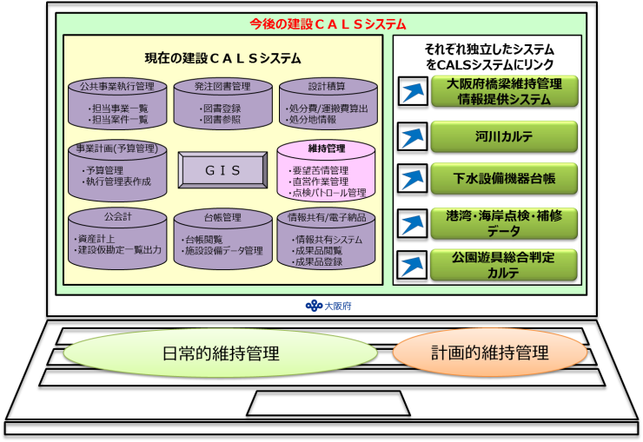
図 3.2-18 データの蓄積・管理（イメージ（１））

AMDB

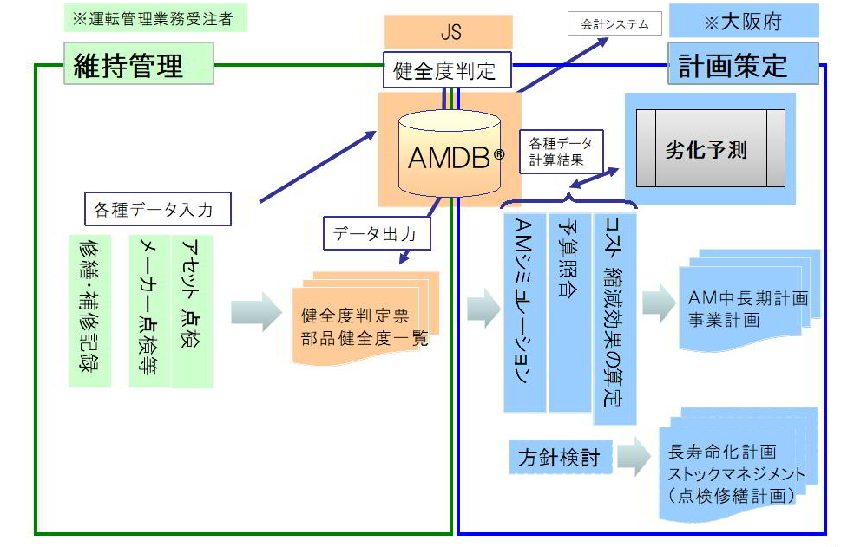
図 3.2-19 データの蓄積・管理（イメージ（２））

データ蓄積・管理ルールの確立
点検やパトロール、修繕履歴などのデータは、電子データを基本とし、その取扱いルールを明確にする。以下に基本的な考え方を示す。
・データは、事務所毎に施設ごと、業務ごとに分類し、管理・蓄積を行う。
・各事務所は、データを管理する管理責任者及び施設ごと業務ごとのデータ入力（蓄積）担当者を定める。管理責任者は、適宜、データの入力（蓄積）状況を管理するとともに、年度末には蓄積状況を確認する。

表 3.2-13 データ蓄積・管理体制
施設 | データ  内 容 | 管理  システム | 蓄積  頻度 | 管理者  蓄積担当 | 分類 | 確認  時期 | 備考
機械  電気  設備 | ・施設概要データ  ・点検、修繕履歴 | 建設CALS | 随時・  年度末 | 事務所 | 日常  計画 | 随時
機械  電気  設備 | ・資産台帳（設備台帳）  ・工事台帳、保全台帳  ・団体情報、処理区情報、施設情報  ・保全履歴 | AMDB | 随時・  年度末 | 事務所 | 日常  計画 | 随時
分類：日常的維持管理に資するデータ（日常）、計画的維持管理に資するデータ（計画）

ＰＤＣＡによる継続したマネジメント
効率的・効果的に日常的な維持管理を実践していくために、実施状況等を検証、評価し、改善する等、毎年度PDCAサイクルによる継続したマネジメントを実施する。

実施状況の検証
点検報告結果等により、点検が計画に基づき、確実に実施されたかどうかを確認する。

実施結果の検証
蓄積された点検結果等より、機械電気設備の不具合の発生状況を評価し、重点化方針の再評価を行う。

実施成果の検証
不具合の発生状況に対し、管理瑕疵や苦情・事故等の発生状況を集計し、点検等での発見状況を対比したうえ、点検の成果を評価する。成果が上がらない場合には、課題を解決するための改善策を点検以外の方法も含めて検討する。

長寿命化に資する工夫

ライフサイクルコスト縮減
長寿命化及び更新の計画、設計等の段階において、設計・建設費用が通常よりは高くなるとしても、機械電気設備の耐久性向上、運転経費削減、点検整備費削減を図ることにより、維持管理費用や更新費用を最小化するライフサイクルコスト縮減について検討する。
表 3.2-14 ライフサイクルコスト縮減の具体例
項目 | 効果
高密度配置対応型散気装置の採用 | 散気板の効率アップ  ⇒イニシャルコストは若干上がるが、ランニングコスト（電気代）を削減
槽外型攪拌機の採用 | 水没していた駆動部を水上に設置  ⇒イニシャルコスト、ランニングコスト（点検整備費、電気代）ともに削減
ベルト型ろ過濃縮機の採用 | 低速回転で濃縮  ⇒イニシャルコスト、ランニングコスト（点検整備費、電気代）ともに削減
スクリュープレス脱水機の採用 | スペース面で優位で維持管理性にも優れる  ⇒イニシャルコスト、ランニングコスト（点検整備費、電気代）ともに削減

維持管理段階における長寿命化、運転経費削減に資する工夫
維持管理段階においても、長寿命化に資するアイデアや工夫はいろいろ考えられる。
きめ細やかな修繕や創意工夫により機械電気設備の劣化を防ぎ、又はグレードアップすることにより長寿命化につなげていく。
表 3.2-15 維持管理に関する工夫の具体例
項目 | 効果
沈殿池汚泥掻寄機の駆動用チェーンの材質変更 | 強度アップによる交換頻度低減  ⇒ 破断リスクや修繕費削減、機器長寿命化
ゲート開閉装置の結露対策として空気抜き設置 | 結露起因の腐食防止  ⇒ 修繕費削減、機器長寿命化
各種機器の間欠運転 | これまでの実績を考慮し、処理性能に影響を与えない範囲で間欠運転を実施 ⇒ 電気代削減
遠心濃縮機の遠心力低減 | これまでの実績を考慮し、処理性能に影響を与えない範囲で遠心力を低減 ⇒ 電気代削減

ライフサイクルコスト縮減案の共有及び標準化
下水処理場に特化した省エネ対策については情報共有し、取組展開を図る。参考として情報共有に使用している「省エネカード」の例を示す。

表 3.2-16 省エネカードの例
省エネルギー・コスト縮減カード
事務所名 | ○○流域下水道事務所
管理センター名 | ○○管理センター
場 所 | ○○水みらいセンター（汚泥処理）
施設分類 | 給排気ファン
年 度 | 平成○○年度
タイトル | 給排気ファンの停止
検討期間 | 平成○○年○○月○○日～現在も実施
現状の把握・分析 | 省エネ対策（365日）として、給排気ファンの一部を間欠運転に変更する。  1時間運転→30分停止→1時間運転→30分停止の繰り返し。  1日8時間の停止時間。
改善内容 | 給排気ファンの一部を間欠運転に変更する。  特筆した作業環境の変化はみられなかった。
省エネ効果 | 45.6kw×0.8×8h×365日=106,522kwh
ＣＯ２削減量 | 0.475ｋｇ-CO2/kwh×106,522kwh＝50,598ｋｇ-CO2
コスト縮減額 | 1,618千円
今後の方向性と課題 | 引き続き経過観察を行う。
特記事項  図面等資料 | 給排気ファン一覧表

新技術の活用
下水道分野においては技術の進歩が顕著であるため、建設や更新時には最新技術導入の検討が必須である。しかしながら事業の性質上、信頼性確保が最優先であるため、新技術の採用フローは以下に示すものを基本とする。
採用を検討している機種の信頼性を確認
★原則として、他自治体での実績等が必要（※1）
当該機種を試行導入することについて
大阪府流域下水道技術委員会（※2）に諮問
試行導入後、1年程度運転状況を経過観察
実績等有り（無い場合は採用不可）
承認（承認されない場合は採用不可）
標準機器として正式導入
経過観察後（原則1年）、結果を大阪府流域下水道技術委員会に報告
試行導入結果が良好であった場合、同時に標準機器化について諮問
承認（承認されない場合は採用不可）
図 3.2-20 新技術採用フロー

※1 公益財団法人日本下水道新技術機構による建設技術審査証明なども参考にすることができる。
※2 大阪府流域下水道技術委員会：大阪府流域下水道施設に係る設計の基準化及び維持管理の適正化をすすめるとともに、研究調査・技術開発についても方向付け及び実施に際しての評価を行うことにより統一のとれた効果的な下水道施設の計画・設計・維持管理の確立を図り、もって事業の円滑な推進に資することを目的とした組織（大阪府の下水道関係職員で構成）

効果検証
下水道設備を常に稼働できる状態に維持するため、以下の取り組みを行い、365日24時間確実に稼働できるよう信頼性の確保に努める。

①点検業務の充実
・雨水・汚水の排水や水処理など、処理場・ポンプ場の主要な機能にかかわる機器については、各種計測値（振動値、絶縁抵抗値など）をもとに傾向管理を行い、設備の劣化状況の判定に利用するなど、蓄積データの活用を進める。

②予防保全の推進とレベルアップ、更新時期の見極め
（機械設備）
状態監視型の予防保全を基本とし、対策を推進する
・健全度３の設備について修繕を実施し、劣化抑制を行う
・健全度１,２の設備について大規模修繕または部分更新を行う
（電気設備）
時間計画型の予防保全を基本とし、対策を推進する
・健全度１,２の設備について更新を行う

本行動計画の効果の検証を概ね５年周期で行い、見直しを行う。
効果の検証は、各対象設備に対し、次の視点で検証を行う。
【効果検証の視点】
・要対策の設備数と状態を把握し、「更新判定フロー」に基づく、機能回復や更新が有効に機能しているか。
・重点化・優先順位が適正に機能しているか。
・メンテナンスマネジメント会議にて、要対策設備の状況を確認し、立案された改善策と有効な対策が実施されているか。
・日常点検、定期点検の報告書を確認し、維持管理計画の立案が的確におこなわれているか。
・AMDBが維持管理計画の立案等に有効に活用されているか。

